Таблиця врахування зауважень та пропозицій громадськості, які надійшли до Міністерства захисту довкілля та природних ресурсів України, до проєкту наказу Міндовкілля «Про затвердження Порядку інформування населення про якість повітря за основними показниками з використанням індексу якості повітря в Україні»

№ | Пропозиція | Оприлюднено в редакції | Враховано/ враховано частково/ враховано в інший спосіб/ відхилено/  коментар Міндовкілля
Громадська організація «Довкола»
1 | Зауваження: спроба унормувати термінологію, що не відповідає практиці управління якістю повітря в Україні.  Пропозиція викласти абз. 1 п. 2. у такій редакції: У цьому Порядку термін «чутливе населення та вразливі групи» «чутливі до забруднення групи населення» вживається у такому значенні, це – групи населення, які є більш чутливими або більш вразливими до впливу забруднення атмосферного повітря, ніж населення загалом, у зв’язку з особливими характеристиками, через які вплив забруднення атмосферного повітря на їх здоров’я є вищим або через те, що вони мають вищу чутливість або нижчий поріг впливу на здоров’я, або мають знижену здатність захищати себе від забруднення атмосферного повітря.  Пропозиція у тексті Порядку, який унормовується Проєктом НПА, у всіх згадках терміну «чутливе населення та вразливі групи» виконати заміну на термін «чутливі до забруднення групи населення».  Зауваження: Порядок, який унормовується Проєктом НПА, не містить жодних конкретних прикладів – які саме групи населення є чутливими до забруднення повітря. Це не відповідає декларованій меті Проєкту НПА – надавати інформацію про вплив в адаптованому для користувача форматі. Відсутність унормування цього питання створює суттєві ризики для вірного інформування населення.  Використання терміну «чутливе населення та вразливі групи» - не є виправданим. У загальній практиці управління якістю повітря у хонах та агломераціях вживаним є термін «чутливі до забруднення групи населення», наприклад: п. 5 Порядок розроблення та затвердження планів поліпшення якості атмосферного повітря (Наказ Міністерства захисту довкілля та природних ресурсів України 01 серпня 2022 року № 268) та п.7 Порядку розроблення та затвердження короткострокових планів дій (Наказ Міністерства захисту довкілля та природних ресурсів України 01 серпня 2022 року № 267). Запровадження іншого, не широко вживаного терміну створює ризики для ефективного впровадження Порядку у практику управління якістю повітря зон та агломерацій України. | Пункт 2 проєкту Порядку:  «2. У цьому Порядку термін «чутливе населення та вразливі групи» вживається у такому значенні, це – групи населення, які є більш чутливими або більш вразливими до впливу забруднення атмосферного повітря, ніж населення загалом, у зв’язку з особливими характеристиками, через які вплив забруднення атмосферного повітря на їх здоров’я є вищим або через те, що вони мають вищу чутливість або нижчий поріг впливу на здоров’я, або мають знижену здатність захищати себе від забруднення атмосферного повітря.» | Відхилено  Термін викладено в редакції підпункту 44 статті 4 нової Директиви (ЄС) 2024/2881 Європейського парламенту та ради від 23 жовтня 2024 року про якість навколишнього повітря та чистіше повітря в Європі.  Водночас зазначаємо, що унормування конкретних прикладів щодо груп населення, які є чутливими до забруднення повітря, не може здійснюватись на рівні наказу Міндовкілля.
2 | Зауваження: обмежуючи перелік забруднюючих речовин регулятор в особі Міністерства захисту довкілля та природних ресурсів України перевищує права, визначені у п. 14 Порядку здійснення державного моніторингу в галузі охорони атмосферного повітря, затвердженого постановою Кабінету Міністрів України від 14 серпня 2019 року № 827 (далі зада текстом ПКМУ 827).  Пропозиція викласти п. 3. у такій редакції:  3. Індекс якості повітря в Україні використовується суб’єктами моніторингу атмосферного повітря, визначеними пунктом 6 Порядку здійснення державного моніторингу в галузі охорони атмосферного повітря затвердженого постановою Кабінету Міністрів України від 14 серпня 2019 року № 827 (далі – суб’єкти моніторингу атмосферного повітря), в рамках проведення моніторингу атмосферного повітря, для відображення інформації через автоматизовані інформаційні системи у сфері охорони атмосферного повітря, інші інформаційно-комунікаційні системи суб’єктів моніторингу атмосферного повітря та органів управління якістю атмосферного повітря, які дозволяють використання геоінформаційних GIS-технологій, про якість атмосферного повітря, комплексний та передбачуваний вплив рівнів основних забруднюючих речовин на здоров’я та життєдіяльність населення, а саме:  твердих часток (ТЧ2,5);  твердих часток (ТЧ10);  озону;  діоксиду азоту;  діоксиду сірки.  Перелік основних забруднюючих речовин Індексу якості повітря в Україні визначений у Додатку 1.  Суб’єкти моніторингу атмосферного повітря можуть використовувати Індекс якості повітря для відображення інформації про якість атмосферного повітря, комплексний та передбачуваний вплив рівнів основних забруднюючих речовин на здоров’я та життєдіяльність населення у іншій електронній або друкованій формах.  Коментарі: Згідно абз. 13 п. 14 ПКМУ 827 «…Міндовкілля затверджує порядок інформування населення про якість повітря за основними показниками з використанням індексу якості повітря в Україні…». Міністерству захисту довкілля та природних ресурсів України надано право урегулювати порядок інформування населення, проте не надано право встановлювати перелік основних забруднюючих речовин, згідно визначення індексу якості повітря в Україні у п. 5 -1 ПКМУ 827.  Поняття «основні забруднюючі речовини» не врегульоване у нормами ЗУ «Про охорону атмосферного повітря», вимогами та положеннями ПКМУ 827 та Порядком розміщення пунктів спостережень за забрудненням атмосферного повітря в зонах та агломераціях (затвердженим наказом МВС від 21 квітня 2021 року № 300).  Сукупний аналіз вимог п. 6, п. 7, абз. 2 п. 14, абз. 2-3 п. 16, п. 18 ПКМУ 827 свідчить: перелік забруднюючих речовин, яких здійснюється оцінювання, пороги оцінювання, граничні величини та інші рівні забруднюючих речовин, за якими проводиться оцінка якості атмосферного повітря, визначений у у Списку А та Списку Б частини І Додатку 2 ПКМУ 827.  Застосування поняття «основні забруднюючі речовини» можливе і доцільне на рівні певної агломерації та зони. Цей перелік визначений у Програмі державного моніторингу у галузі охорони атмосферного повітря відповідної зони та агломерації, розробленої та затвердженої згідно із п. 18 ПКМУ 827.  Узагальнюючі можна дійти чотирьох основних висновків:  1. Забруднюючі речовини, які можна вважати основними, визначені у Програмах державного моніторингу у галузі охорони атмосферного повітря відповідної зони та агломерації, на підставі загального переліку у Списку А та Списку Б частини І Додатку 2 ПКМУ 827.  2. п. 14 ПКМУ 827 не надає права та повноваження Міністерству захисту довкілля та природних ресурсів визначати, які із забруднюючих речовин у Списку А та Списку Б частини І Додатку 2 ПКМУ 827 є основними. Будь які спроби обмежити цей перелік або дати унормування цьому обмеженому переліку забруднюючих речовин можна сприймати як перевищення повноважень та спробою узурпації влади.  3. Проєкт НПА має надавати можливість застосовувати Індекс якості повітря в Україні до усіх забруднюючих речовин, які визначені у Програмах державного моніторингу у галузі охорони атмосферного повітря відповідної зони та агломерації, розроблених та затруджених відповідно до п. 18 та п. 19 ПКМУ 827.  4. Перелік забруднюючих речовин у колонці 1 табилці Додатку 1 Проєкту НПА має бути доповненим забруднюючими речовинами, визначеними у Списку А та Списку Б частини І Додатку 2 ПКМУ 827.  Відповідно до п. 5 1 ПКМУ 827 Індекс якості повітря в Україні - показник, що використовується в рамках проведення моніторингу атмосферного повітря для відображення інформації про комплексний вплив рівнів основних забруднюючих речовин на здоров’я населення в адаптованому для користувача форматі. Унормоване на рівні ПКМУ 827 визначення Індексу якості повітря не містить жодних обмежень щодо форм та засобів відображення інформації. Спроба у п. 3 Проєкту Порядку звузити форми застосування Індексу якості повітря в Україні виключно що «…систем,… які дозволяють використання геоінформаційних GIS-технологій…» є хибною та має суттєві наслідки для інформування громадськості про якість повітря у зонах та агломераціях України. Неприпустимо позбавляти органи управління якістю повітря використовувати шкали та градації Індексу якості повітря для інформування населення в інших формах – графічних плакатах, друкованій продукції тощо. | Пункт 3 проєкту Порядку:  «3. Індекс якості повітря в Україні використовується суб’єктами моніторингу атмосферного повітря, визначеними пунктом 6 Порядку здійснення державного моніторингу в галузі охорони атмосферного повітря, затвердженого постановою Кабінету Міністрів України від 14 серпня 2019 року № 827 (далі – суб’єкти моніторингу атмосферного повітря), в рамках проведення моніторингу атмосферного повітря, для відображення інформації через автоматизовані інформаційні системи у сфері охорони атмосферного повітря, інші інформаційно-комунікаційні системи суб’єктів моніторингу атмосферного повітря та органів управління якістю атмосферного повітря, які дозволяють використання геоінформаційних GIS технологій, про якість атмосферного повітря, комплексний та передбачуваний вплив рівнів основних забруднюючих речовин на здоров’я та життєдіяльність населення, а саме:  твердих часток (ТЧ2,5);  твердих часток (ТЧ10);  озону;  діоксиду азоту;  діоксиду сірки.» | Відхилено  Проєкт Порядку розроблений з урахуванням Європейського індексу якості повітря, який публікується на офіційній сторінці Європейської екологічної агенції (The European Environment Agency, ЕЕА) (https://airindex.eea.europa.eu/AQI/index.html#).  Європейський Індекс якості повітря базується на значеннях концентрацій п’яти ключових забруднюючих речовин, а саме:  твердих частинок (PM₁₀);  дрібних твердих частинок (PM_{2,5});  озону (O₃);  діоксиду азоту (NO₂);  діоксиду сірки (SO₂).  В подальшому визначений Індекс якості повітря в Україні буде також обліковуватися на сторінці Європейської екологічної агенції. Отже дані повинні мати можливість бути порівняними між собою.  При цьому Індекс якості повітря це лише один з інструментів для оперативного інформування населення про якість повітря.  Водночас інші забруднюючі речовини, визначені Порядком здійснення державного моніторингу в галузі охорони атмосферного повітря, затвердженого постановою Кабінету Міністрів України від 14.08.2019 р. № 827, мають вимірюватись, але для розрахунку індексу якості повітря беруться лише основні речовини, які мають найбільший вплив на здоров’я людини.  Діапазони концентрацій забруднюючих речовин для визначення індексу якості повітря встановлені на основі нормативних значень рівнів кожної забруднюючої речовини з урахуванням рекомендацій ВООЗ щодо якості повітря.
3 | Пропозиція назву колонки 1 таблиці Додатку 1 викласти у новій редакції: Забруднююча речовина Основні забруднюючі речовини  Пропозиція перелік основних забруднюючих речовин у колонці 1 таблиці Додатку 1 доповнити забруднюючими речовинами, визначеними у Списку А та Списку Б частини І Додатку 2 ПКМУ 827, відповідно до вимог п. 6, п. 7, абз. 2 п. 14, абз. 2-3 п. 16, п. 18 ПКМУ 827. На виконання цих вимог ПКМУ 827 перелік основних забруднюючих речовин Індексу якості повітря в Україні має враховувати додаткові забруднюючі речовини, що є відомими забруднюючими речовинами у атмосферному повітрі та визначені у Програмах державного моніторингу у галузі охорони атмосферного повітря зон та агломерацій (особливо промислових). Індекс якості повітря в Україні має враховувати додатковий перелік основних забруднюючих речовин, а саме: леткі органічні речовини (формальдегід, H2CO), бензол (C6H6), фенол (C6H5OH), неорганічних одоранти (сірководень H2S, аміак NH3), пил загальний (TSP), оксид вуглецю (СО).  Пропозиція таблицю Додатку 1 викласти у новій редакції, що наведена у Додатку 2 до цього листа.  Зауваження: відомості про рівні забруднюючих речовин у таблиці Додатку 1 Проєкту НПА унормовані у похідних метричних одиницях вимірювання мкг/куб. метрів без вказання на нормальну температури та тиск, які були використання для обчислення цих метричних одиниць вимірювання концентрації. ПКМУ 827 не містить прямої урегульованої норми про нормальну температуру та тиск, а абз. 15 цілі 4 Додатку 3 ПКМУ 827 вказує на вимогу стандартизувати об’єм під час вимірювання (проте не вказує що ці стандартні умови мають бути застосовані для рівнів забруднюючих речовин. Для уникнення хибного тлумачення норм, пропонуємо таблицю Додатку 1 доповнити приміткою у такій редакції: Примітка 1: Рівні забруднюючих речовин наведені для об’єму, стандартизованого за температури 293 K і атмосферного тиску 101,3 кПa.  Запропонований у таблиці Додатку 1 Проєкту НПА перелік основних забруднюючих речовин не відповідає реальним потребам у оперативному інформуванні населення про якість повітря у зонах та агломераціях. Відсутність у цьому переліку летких органічних речовин (формальдегіду), бензолу, фенолу, неорганічних одорантів (сірководню, аміаку) створює загрозу хибно позитивної оцінки якості повітря та, відповідно, неадекватного обставинам повідомлення про комплексний та передбачуваний вплив рівнів основних забруднюючих речовин на здоров’я та життєдіяльність населення.  Комплексний аналіз ретроспективних даних результатів спостережень Українського гідрометеорологічного центру ДСНС України (див. URL: https://data.gov.ua/organization/b2e3440c-3a7d-4a3a-b3bafb320150366c) свідчить про непоодинокі випадки, для яких рівні забруднюючих речовин (згідно п. 3 Проєкту Порядку) відповідають 1 та 2 категорії якості повітря. І водночас – підвищені та високі рівні забруднення леткими органічними сполуками чи пилом загальним визначають небезпеку атмосферного повітря та масові скарги громадян.  Впровадження Індексу якості повітря в Україні без урахування додаткового переліку забруднюючих речовин призведе до маніпулятивного та хибного повідомлення про добру якість повітря, в той час як у цьому повітрі фіксується 5 та 10 кратне перевищення ГДК по формальдегіду, фенолу, бензолу або пилу загальному. Такі випадки будуть формувати недовіру населення до органів управління якістю повітря, Уряду та Президента України. | Додаток 1 до проєкту Порядку  Додаток 2 до проєкту Порядку | Відхилено  Проєкт Порядку розроблений з урахуванням Європейського індексу якості повітря, який публікується на офіційній сторінці Європейської екологічної агенції (The European Environment Agency, ЕЕА) (https://airindex.eea.europa.eu/AQI/index.html#).  Європейський Індекс якості повітря базується на значеннях концентрацій п’яти ключових забруднюючих речовин, а саме:  твердих частинок (PM₁₀);  дрібних твердих частинок (PM_{2,5});  озону (O₃);  діоксиду азоту (NO₂);  діоксиду сірки (SO₂).  В подальшому визначений Індекс якості повітря в Україні буде також обліковуватися на сторінці Європейської екологічної агенції. Отже дані повинні мати можливість бути порівняними між собою.  При цьому Індекс якості повітря це лише один з інструментів для оперативного інформування населення про якість повітря.  Водночас інші забруднюючі речовини, визначені Порядком здійснення державного моніторингу в галузі охорони атмосферного повітря, затвердженого постановою Кабінету Міністрів України від 14.08.2019 р. № 827, мають вимірюватись, але для розрахунку індексу якості повітря беруться лише основні речовини, які мають найбільший вплив на здоров’я людини.  Крім того зазначаємо, що абзацом п’ятнадцятим Цілі 4 Додатку 3 до Порядку № 827 визначено, що під час вимірювання рівнів газоподібних забруднюючих речовин їх об’єм повинен бути стандартизований за температури 293 K і атмосферного тиску 101,3 кПa. Для твердих часток (ТЧ_{2,5} та ТЧ₁₀), речовин у вигляді суспендованих твердих частинок, недиференційованих за складом (TSP) та забруднюючих речовин, рівні яких аналізуються у фракції твердих часток (ТЧ₁₀), об’єм відібраної проби приводиться до нормальних умов (температура 293 K і атмосферний тиск 101,3 кПa на момент відбору проби).  Дублювати зазначену інформацію у наказі недоцільно.  На сьогоднішній день суб’єкти державного моніторингу у галузі охорони атмосферного повітря в Україні використовують різні методи оцінювання рівнів забруднюючих речовин у атмосферному повітрі, тому результати спостережень можуть відрізнятися. Фіксовані пункти спостережень, що здійснюють автоматичні вимірювання концентрацій забруднюючих речовин у повітрі, забезпечують отримання найточнішої інформації про якість повітря у порівнянні з іншими методами вимірювання.  Мережа спостережень за станом якості атмосферного повітря УкрГідрометцентру є найбільш розбудованою в Україні. Проте методи, які використовуються на мережі спостережень УкрГідрометцентру не дозволяють отримати дані високої якості, оскільки передбачають проведення вимірювань в напівавтоматичному режимі лише декілька разів на день.  Через використовувані методи вимірювань, дані пунктів спостережень УкрГідрометцентру можуть використовуватись як одне із джерел інформації для об’єктивного оцінювання стану атмосферного повітря. Оцінка якості повітря за граничними величинами, порогами небезпеки, та іншими рівнями забруднення повітря, встановленими Порядком № 827, лише на основі даних УкрГідрометцентру не може здійснюватися.  Слід зазначити, що саме фіксовані вимірювання відповідають еталонним методам оцінювання згідно з вимогами Директив щодо якості повітря 2008/50/ЄC та 2004/107/ЄC.
4 | Пропозиція викласти п. 4. Та п. 5 у новій редакції  4. Міндовкілля для визначення індексу якості повітря в Україні та інформування населення використовує поточні дані про усереднені годинні значення рівнів забруднюючих речовин узагальнені дані про якість атмосферного повітря, а саме: середнє арифметичне за годину та/або середнє арифметичне за добу значення даних спостережень рівня забруднюючих речовини, які отримані одержують суб’єкти моніторингу атмосферного повітря на фіксованих пунктах спостереження з використанням фіксованих вимірювань, на яких використовуються референс-методи оцінювання рівнів забруднюючих речовин, а також забезпечуються цілі якості даних оцінювання якості атмосферного повітря та референс-методи оцінювання, визначені у додатку 3 до Порядку здійснення державного моніторингу в галузі охорони атмосферного повітря, затвердженого постановою Кабінету Міністрів України від 14 серпня 2019 року № 827.  5. Інші суб’єкти моніторингу атмосферного повітря для визначення індексу якості повітря в Україні та інформування населення використовують поточні дані про усереднені годинні значення рівнів забруднюючих речовин узагальнені дані про якість атмосферного повітря, а саме: середнє арифметичне за годину за годину, а у разі обґрунтованої технічної неможливості середнє арифметичне за добу, значення даних спостережень рівня забруднюючих речовини, які отримані одержують суб’єкти моніторингу атмосферного повітря на фіксованих пунктах спостереження з використанням фіксованих вимірювань, на яких використовуються референс-методи оцінювання рівнів забруднюючих речовин або з використанням індикативних вимірювань для яких забезпечуються цілі якості даних для оцінювання якості атмосферного повітря та референс-методи оцінювання, визначені у додатку 3 до Порядку здійснення державного моніторингу в галузі охорони атмосферного повітря, затвердженого постановою Кабінету Міністрів України від 14 серпня 2019 року № 827.  Запропонована редакція містить методичні помилки та невизначеності. Усереднені годинні значення можна правомірно розцінювати як: (1) середнє арифметичне, середнє зважене, середнє геометричне, будь-яке інше середнє значення; (2) за астрономічну годину, за послідовні 60 хв сумарної години для динамічних середніх тощо. Це створює ризики різного тлумачення порядку усереднення даних. Пропонується дати більш чітке визначення бази для визначення Індексу якості повітря в Україні.  Вживана у запропонованій редакції п. 4 термінологія не відповідає врегулюваному переліку результатів здійснення моніторингу атмосферного повітря згідно п. 12 ПКМУ 827, а саме:  «…12. Результатом здійснення моніторингу атмосферного повітря є:  дані спостережень, які одержують суб’єкти моніторингу атмосферного повітря;  узагальнені дані про якість атмосферного повітря, що стосуються певного проміжку часу та/або певної території;…»  Порядок має надавати можливості органам управляння якістю повітря застосовувати для оцінки якості повітря середньодобові значення забруднюючих речовин у особливих обставинах згідно абз. 2 п. 14 ПКМУ 827.  Чинний в Україні Порядок здійснення державного моніторингу в галузі охорони атмосферного повітря створює для суб’єктів моніторингу можливості та обов’язки застосовувати додаткові методи вимірювання (моделювання або індикативні вимірювання). Запропонована редакція п. 4 створює ризики звинувачень суб’єктів моніторингу у нецільовому використанні бюджетних коштів: «Навіщо зони та агломерації витрачають кошти для розвитку додаткових методів вимірювання, якщо Порядок прямо забороняє використовувати результати цих вимірювань для оперативного інформування населення та зацікавлених сторін?»  Звертаємо увагу! Навіть практика Європейської Унії та Європейського індексу якості повітря передбачає використання даних моделювання для обчислення індексу якості повітря в особливих умовах: «…Methodology The Index uses ‘up-to-date air quality data officially reported every hour by EEA member countries, complemented where necessary by modelled air quality data from the European Union’s Copernicus Atmosphere Monitoring Service (CAMS)…» (URL: https://airindex.eea.europa.eu/AQI/index.html#). | Пункт 4 проєкту Порядку:  «4. Міндовкілля для визначення індексу якості повітря в Україні та інформування населення використовує поточні дані про усереднені годинні значення рівнів забруднюючих речовин, отримані на фіксованих пунктах спостереження з використанням фіксованих вимірювань, на яких використовуються референс-методи оцінювання рівнів забруднюючих речовин, а також забезпечуються цілі якості даних оцінювання якості атмосферного повітря та референс-методи оцінювання, визначені у додатку 3 до Порядку здійснення державного моніторингу в галузі охорони атмосферного повітря, затвердженого постановою Кабінету Міністрів України від 14 серпня 2019 року № 827.»  Пункт 5 проєкту Порядку:  «5. Інші суб’єкти моніторингу атмосферного повітря для визначення індексу якості повітря в Україні та інформування населення використовують поточні дані про усереднені годинні значення рівнів забруднюючих речовин, отримані на фіксованих пунктах спостереження з використанням фіксованих вимірювань, на яких використовуються референс-методи оцінювання рівнів забруднюючих речовин або з використанням індикативних вимірювань для яких забезпечуються цілі якості даних для оцінювання якості атмосферного повітря та референс-методи оцінювання, визначені у додатку 3 до Порядку здійснення державного моніторингу в галузі охорони атмосферного повітря, затвердженого постановою Кабінету Міністрів України від 14 серпня 2019 року № 827.» | Відхилено  Термінологія, що зазначена у проєкті наказу Міндовкілля відповідає термінології, що використовується у Порядку здійснення державного моніторингу в галузі охорони атмосферного повітря, затвердженого постановою Кабінету Міністрів України від 14 серпня 2019 року № 827, на виконання абзацу дванадцятого пункту 14 якого розроблено даний проєкт наказу.  Для заповнення прогалин (методу можделювання) необхідно мати надійну та перевірену методологію. Так у країнах ЕЕА для заповнення прогалин у разі відсутності даних використовують CAMS-модель. Для застосування методології заповнення прогалин в ЕЕА необхідно мати однакові погодинні дані щонайменше за три з чотирьох попередніх днів. Наразі, в Україні, на жаль, через поточну ситуацію, відсутні дані за більш тривалий період, і, таким чином, використання методу моделювання (заповнення прогалин) не є можливим.
5 | Пропонуємо п. 5 викласти у новій редакції:  Індекс якості повітря в Україні класифікує якість атмосферного повітря та його передбачуваний вплив на здоров’я та життєдіяльність населення за шістьома основними та двома додатковими категоріями якості повітря, що визначені у таблиці Додатку 2 до цього Порядку:  – «Хороша якість повітря»  – «Задовільна якість повітря»  – «Посередня якість повітря»  – «Погана якість повітря»  – «Дуже погана якість повітря»  – «Надзвичайно погана якість повітря»  – «Якість повітря тимчасово невідома з технічних причин»  – «Якість повітря невідома, моніторинг не здійснюється»  Для кожної категорії якості повітря Індекс якості повітря в Україні у таблиці  Додатку 1 до цього Порядку встановлює:  – пріоритет категорії якості повітря у римських цифрах у порядку  збільшення від категорії якості повітря із найменшим пріоритетом до  категорія якості повітря із найбільшим пріоритетом;  – текстове позначення категорії якості повітря, яке відповідно інформує  населення про якість повітря та комплексний вплив рівнів основних  забруднюючих речовин на здоров’я населення в адаптованому для  користувача форматі;  – кольорове позначення категорія якості повітря у форматі коду RGB, яке  відповідно інформує населення про якість повітря та комплексний вплив  рівнів основних забруднюючих речовин на здоров’я населення в  адаптованому для користувача форматі;  – діапазони меж цифрового значення Індексу якості повітря в Україні, що  відповідають кожній категорії якості повітря;  – діапазони меж усереднених концентрацій основних забруднюючих  речовин, що відповідають кожній категорії якості повітря.  Індекс якості повітря в Україні для пункту спостереження відповідає  найбільшому пріоритету категорії якості повітря, визначеній серед для усіх  основних забруднюючих речовин.  Для визначення категорії якості повітря основної забруднюючої речовини  необхідно порівняти середнє арифметичне за годину або середнє за добу  значення даних спостережень концентрації цієї забруднюючої речовини із  відповідними діапазонами значень, що наведені у таблиці Додатку 1 до цього  Порядку.  Пропозиції до нової редакції таблиці Додатку 1 та таблиці Додатку 2  Проєкту Порядку наведені у Додатку 2 до цього листа.  На нашу думку запропонована редакція п. 5 більшою мірою відповідає правилам нормотворчості, чітко визначає класифікаційні ознаки Індексу якості повітря та порядок їх виявлення. | Пункт 6 проєкту Порядку:  «6. Значення рівнів основних забруднюючих речовин, наведених у пункті 3 цього Порядку, визначають індекс якості повітря в Україні на основі даних, отриманих на кожному пункті спостережень.  Для забруднюючих речовин, дані про рівні яких використовуються для визначення індексу якості повітря в Україні на кожному пункті спостережень, у додатку 1 до цього Порядку наведено діапазони значень рівнів забруднюючих речовин, що визначають кольорові та текстові показники індексу якості повітря в Україні.  Узагальнений показник індексу якості повітря в Україні для пункту спостережень (далі – показник індексу якості повітря в Україні) відповідає найвищому показнику забруднення для будь-якої із забруднюючих речовин, вимірювання рівнів якої здійснюється на конкретному пункті спостережень, та дані про рівні якої використовуються для визначення індексу якості повітря в Україні. Ці показники відображають рівень забруднення повітря від найвищого до найнижчого:  «Дуже поганий» – позначається кольором згідно з rgb (112, 41, 99);  «Поганий» – позначається кольором згідно з rgb (128, 0, 0);  «Незадовільний» – позначається кольором згідно з rgb (227, 66, 52);  «Задовільний» – позначається кольором згідно з rgb (207, 181, 59);  «Допустимий» – позначається кольором згідно з rgb (80, 200, 120);  «Добрий» – позначається кольором згідно з rgb (0, 221, 221).» | Відхилено  Проєкт Порядку розроблений з урахуванням Європейського індексу якості повітря, який публікується на офіційній сторінці Європейської екологічної агенції (The European Environment Agency, ЕЕА) (https://airindex.eea.europa.eu/AQI/index.html#).  В подальшому визначений Індекс якості повітря в Україні буде також обліковуватися на сторінці Європейської екологічної агенції. Отже дані повинні мати можливість бути порівняними між собою.  Щодо прикметникової назви (добрий, поганий, тощо) показників індексу якості повітря, то з метою забезпечення належної якості викладу тексту Порядку, доступності його мови, правильного і професійно грамотного добору слів і словосполучень (термінів), вони були обрані на основі врахування зауважень МОЗ.  У даній характеристиці йдеться саме про показник індексу якості повітря, а не про якість повітря загалом, оскільки на якість повітря можуть впливати інші чинники та концентрації забруднюючих речовин, що не враховуються при розрахунку показника індексу якості повітря в Україні.
6 | Пропонуємо п. 7 викласти у новій редакції:  6. Для оперативного інформування населення про якість атмосферного повітря та його передбачуваний вплив на здоров’я та життєдіяльність у таблиці Додатку 2 до цього Порядку наведені текстові повідомлення, які встановлюють рекомендацій для населення загалом та окремо для чутливих до забруднення груп населення для кожної категорії якості повітря Індексу якості повітря в Україні. Текстові повідомлення наведені у таблиці Додатку 2 використовують для оперативного інформування населення у автоматизованій інформаційній системі у сфері охорони атмосферного повітря, інших інформаційнокомунікаційних системах суб’єктів моніторингу атмосферного повітря та органів управління якістю повітря, які, зокрема, дозволяють використання геоінформаційних GIS-технологій. Пропозиції до нової редакції Додатку 2 Проєкту Порядку наведені у Додатку 2 до цього листа.  Згідно п. 5-1 ПКМУ 827 індекс якості повітря в Україні відображає інформацію про комплексний вплив рівнів основних забруднюючих речовин на здоров’я населення в адаптованому для користувача форматі. Цільова вимога застосування індексу якості повітря в Україні визначена п. 14 ПКМУ 827 і має забезпечити оперативне інформування населення про якість атмосферного повітря та його передбачуваний вплив на здоров’я та життєдіяльність населення. Запропоновані у Проєкту Порядку ключові повідомлення про комплексний вплив формально відповідають усталеній практиці Європейського індексу якості повітря (URL: https://airindex.eea.europa.eu/AQI/index.html#), проте не надають комплексні рекомендації до дій громадян у випадку погіршення якості повітря у найтиповіших ситуаціях: дії на відкритому повітрі, дії у приміщеннях, дії на випадок загострення симптомів, додаткові рекомендації до дій. У 2023 році групою знавців мережі ГО «Довкола», ГС «Досить труїти Кривий Ріг», ГО «ФріАрдуіно», мережі Eco City та міжнародної програми «Чисте повітря для України» були розроблені деталізовані рекомендації до дій населення, адаптовані із найкращими світовими практиками управління якістю повітря. У Додатку 3 до цього листа ми пропонуємо нову редакцію Додатку 2 Проєкту Порядку. Запропонована нами редакція враховує доброчесної досвід комунікації із населенням про якість повітря, перевірений у 2022-2024 роках.  Звертаємо увагу! Проєкт Порядку жодним чином не визначає (і не допомагає громадянам визначити) відповідь на питання: «А чи я є чутливою до забруднення категорією населення?». Пропонуємо скористатися відомим досвідом США та Канади у вирішенні цього питання. Ці доповнення доцільно зробити після відповідних узгоджувальних нарад та формування спільної позиції усіх зацікавлених сторін. | Пункт 7 проєкту Порядку:  «7. Для оперативного інформування населення про якість атмосферного повітря з використанням індексу якості повітря в Україні та його передбачуваний вплив на здоров’я та життєдіяльність населення в автоматизованих інформаційних системах у сфері охорони атмосферного повітря, інших інформаційно-комунікаційних системах суб’єктів моніторингу атмосферного повітря та органів управління якістю атмосферного повітря, які дозволяють використання геоінформаційних GIS технологій, використовуються текстові повідомлення у вигляді рекомендацій для населення, а також чутливого населення та вразливих груп, наведені у додатку 2 до цього Порядку.» | Відхилено  Проєкт Порядку розроблений з урахуванням Європейського індексу якості повітря, який публікується на офіційній сторінці Європейської екологічної агенції (The European Environment Agency, ЕЕА) (https://airindex.eea.europa.eu/AQI/index.html#).  Рекомендації для населення та чутливого населення та вразливих груп відповідають рекомендаціям Європейського індексу якості повітря.  В подальшому визначений Індекс якості повітря в Україні буде також обліковуватися на сторінці Європейської екологічної агенції. Отже дані повинні мати можливість бути порівняними між собою.  Слід також зазначити, що індекс якості є лише одним з інструментів оперативного інформування населення про якість атмосферного повітря в адаптованому для користувача форматі.
7 | Пропонуємо п. 8 викласти у новій редакції:  8. При визначенні показника індексу якості повітря в Україні враховується поділ класифікація пунктів спостережень згідно п. 3 Порядку розміщення пунктів спостережень за забрудненням атмосферного повітря в зонах та агломераціях, затвердженого наказом МВС від 21 квітня 2021 року № 300, зареєстрованого в Мін’юсті 13 травня 2021 року за № 635/36257:  для визначення індексу якості повітря в Україні для транспортноорієнтованих пунктів спостережень використовуються, щонайменше, дані виключно про рівні твердих часток (ТЧ2,5), твердих часток (ТЧ10) та діоксиду азоту;  для визначення індексу якості повітря в Україні для промислових та міських фонових, приміських та сільських пунктів спостережень використовуються, щонайменше, дані про рівні діоксиду азоту, озону, твердих часток (ТЧ2,5) та/або твердих часток (ТЧ10).  Запропоноване формулювання «класифікація» суперечить п. 3 Порядку розміщення пунктів спостережень за забрудненням атмосферного повітря в зонах та агломераціях, затвердженого наказом МВС від 21 квітня 2021 року № 300. Необбгрунтована виключна вимога для обмеження переілку забруднюючих речовин на транспортноорієнтованих понктах спостережнь. Відсутнє унормування випадків, коли програма моніторингу певного поста ширша за обов’язковий перелік забруднюючих речовин. У цьому випадку доцільно враховувати визначені категорії якості повітря для цих забруднюючих речовин, які не є формально обов’язковими. Відсутнє унормування дій на випадок, коли з різних причин пунктів спостережень тимчасово не має узагальнених даних спостережень тої чи іншої основної забруднюючої речовини. | Пункт 8 проєкту Порядку:  «8. При визначенні показника індексу якості повітря в Україні враховується класифікація пунктів спостережень, здійснена відповідно до Порядку розміщення пунктів спостережень за забрудненням атмосферного повітря в зонах та агломераціях, затвердженого наказом МВС від 21 квітня 2021 року № 300, зареєстрованого в Мін’юсті 13 травня 2021 року за № 635/36257:  для визначення індексу якості повітря в Україні для транспортно-орієнтованих пунктів спостережень використовуються дані виключно про рівні твердих часток (ТЧ2,5), твердих часток (ТЧ10) та діоксиду азоту;  для визначення індексу якості повітря в Україні для промислових та міських фонових пунктів спостережень використовуються, щонайменше, дані про рівні діоксиду азоту, озону, твердих часток (ТЧ2,5) та/або твердих часток (ТЧ10).» | Відхилено  Проєкт Порядку розроблений з урахуванням Європейського індексу якості повітря, який публікується на офіційній сторінці Європейської екологічної агенції (The European Environment Agency, ЕЕА) (https://airindex.eea.europa.eu/AQI/index.html#).  Специфічні умови для визначення індексу якості повітря на транспортно орієнтовних пунктах спостереження обумовлені тим, що зазвичай, концентрація SO₂ може бути високою в окремих районах транспортних шляхів і викривляти реальну ситуацію місцевої якості повітря, тоді як рівень озону зазвичай дуже низький на зупинках громадського транспорту.  Також це пояснює, чому для промислових та міських фонових не є обов’язковим вимірювання показника SO₂ для визначення індексу якості на даних пунктах спостереження.  Щодо приміських та сільських пунктів спостереження, що враховуючи їх місце розміщення та умови, відповідно до Порядку розміщення пунктів спостережень за забрудненням атмосферного повітря в зонах та агломераціях, затвердженого наказом МВС від 21 квітня 2021 року № 300, зареєстрованого в Мін’юсті 13 травня 2021 року за № 635/36257, до них не застосовуються специфічні умови для визначення індексу якості повітря, тому для його визначення вимірюються всі п’ять забруднюючі речовини визначені пунктом 3 Порядку.
8 | Пояснювальна записка п. 1  Звертаємо увагу, декларована мета Проєкту НПА не забезпечує прийняття управлінських рішень, як цього вимагає п. 14 ПКМУ 827. Складається організаційно-методична проблема, за якої ми регулюємо порядок доступ до екологічної інформації без прийняття управлінських рішень. | Пункт 1 Пояснювальної записки проєкту Порядку:  «1. Мета  Метою прийняття наказу Міністерства захисту довкілля та природних ресурсів України «Про затвердження Порядку інформування населення про якість повітря за основними показниками з використанням індексу якості повітря в Україні» (далі – проєкт наказу) є встановлення механізму інформування населення про якість повітря за основними показниками з використанням індексу якості повітря в Україні, який відображає інформацію про комплексний вплив рівнів основних забруднюючих речовин на здоров’я населення в адаптованому для користувача форматі.» | Відхилено  Пункт 14 Порядку № 827 передбачає оприлюднення даних та інформації, отриманих в результаті здійснення моніторингу атмосферного повітря, через автоматизовану систему у сфері охорони атмосферного повітря, для якої забезпечується технологічна сумісність та здійснюється інформаційна взаємодія із загальнодержавною екологічною автоматизованою інформаційно-аналітичною системою забезпечення управлінських рішень та доступу до екологічної інформації та з її мережею.  Пунктом 3 Порядку № 827 передбачено, що державний моніторинг у галузі охорони атмосферного повітря здійснюється з метою забезпечення збирання, оброблення, збереження та проведення аналізу інформації про якість атмосферного повітря, оцінювання та прогнозування її змін і ступеня небезпечності, розроблення науково обґрунтованих рекомендацій для прийняття управлінських рішень у галузі охорони атмосферного повітря, у сфері охорони навколишнього природного середовища, а також інформування населення про якість атмосферного повітря, вплив його забруднення на здоров’я та життєдіяльність населення.  В свою чергу, проєктом наказу передбачається затвердження Порядку інформування населення про якість повітря за основними показниками з використанням індексу якості повітря в Україні з метою встановлення механізму оперативного інформування населення про якість повітря в адаптованому для користувача форматі.  Отже, затвердження проєкту наказу – це лише визначення одного з механізмів інформування населення про якість атмосферного повітря.  Управлінські рішення мають прийматись на основі даних та інформації, отриманої в результаті здійснення моніторингу атмосферного повітря, а не виключно даних про індекс якості повітря. Перелік цих даних та інформації є значно ширшим.
9 | Пояснювальна записка п. 3  Звертаємо увагу, обмеження унормованого застосування Порядку виключно способами оприлюднення, «…які дозволяють використання геоінформаційних GIS-технологій…» є хибним, так як це не відповідає Загальноєвропейській практиці інформування населення про якість повітря, наприклад: публікація інфографіки або інформаційно-довідкових видань тощо. | Пункт 3 Пояснювальної записки проєкту Порядку:  «3. Основні положення проєкту акта  Проєктом наказу передбачається затвердити Порядок інформування населення про якість повітря за основними показниками з використанням індексу якості повітря в Україні, який має відображати інформацію про комплексний вплив на здоров’я населення різних рівнів основних забруднюючих речовин через автоматизовану інформаційну систему у сфері охорони атмосферного повітря, інші інформаційні системи суб’єктів моніторингу повітря та органів управління якістю повітря, які дозволяють використання геоінформаційних GIS-технологій.» | Відхилено  Для визначення Індексу якості повітря в Україні використовуються поточні дані про усереднені годинні значення рівнів забруднюючих речовин, тобто індекс якості повітря може бути різним та змінюватись щогодини. Отже інформування населення про якість повітря із застосуванням Індексу якості повітря має сенс виключно в електронній формі через інформаційно-комунікаційні системи.  Враховуючи, що на рівні постанови № 827 оприлюднення інформації щодо даних, отриманих в рамках здійснення державного моніторингу в галузі охорони атмосферного повітря передбачається через автоматизовану інформаційну систему у сфері охорони атмосферного повітря.  Крім того, на рівні постанови № 827 оприлюднення даних та інформації, отриманих в рамках здійснення державного моніторингу в галузі охорони атмосферного повітря, передбачається через автоматизовані інформаційні системи у сфері охорони атмосферного повітря.
10 | Пояснювальна записка п. 4  Звертаємо увагу, Порядок, що унормовується Проєктом НПА, прямо чи опосередковано пов'язаний із правами та обов’язками суб’єктів управління якістю повітря зон та агломерацій України. Положення Порядку, що унормовується Проєктом НПА, мають враховувати вимоги Наказів Міндовкілля України за №267 та за №268, а також не суперечити цим вимогам. | Пункт 4 Пояснювальної записки проєкту Порядку:  «4. Правові аспекти  Закон України «Про охорону атмосферного повітря»;  постанова Кабінету Міністрів України від 14 серпня 2019 р. № 827 «Деякі питання здійснення державного моніторингу в галузі охорони атмосферного повітря»;  постанова Кабінету Міністрів України від 12 липня 2024 р. № 815 «Про інформаційну взаємодію між автоматизованими інформаційними системами органів державної влади та загальнодержавною екологічною автоматизованою інформаційно-аналітичною системою забезпечення прийняття управлінських рішень та доступу до екологічної інформації та її мережі»;  наказ Міністерства внутрішніх справ України від 21 квітня 2021 р. № 300 «Про затвердження Порядку розміщення пунктів спостережень за забрудненням атмосферного повітря в зонах та агломераціях», зареєстрований в Міністерстві юстиції України 13 травня 2021 р. за № 635/36257. | Відхилено  Порядок здійснення державного моніторингу в галузі охорони атмосферного повітря, що затверджений постановою КМУ від 14.08.2019 р. № 827, визначає механізм організації та здійснення державного моніторингу в галузі охорони атмосферного повітря, взаємодії центральних та місцевих органів виконавчої влади та органу виконавчої влади Автономної Республіки Крим з питань охорони навколишнього природного середовища, органів місцевого самоврядування у процесі здійснення такого моніторингу і забезпечення зазначених органів інформацією для прийняття рішень, пов’язаних із станом атмосферного повітря, та інформування населення про такий стан.  Наказом Міндовкілля від 01.08.2022 № 267, зареєстрованим в Мін’юсті 20.09.2022 за № 1086/38422, затверджено Порядок розроблення та затвердження короткострокових планів дій.  Наказом Міндовкілля від 01.08.2022 № 268, зареєстрованим в Мін’юсті 16.09.2022 за № 1071/38407, затверджено Порядок розроблення та затвердження планів поліпшення якості атмосферного повітря.  Зазначені накази було розроблено та затверджено на виконання пункту 16 Порядку № 827.  В свою чергу, проєкт наказу розроблено на виконання пункту 14 Порядку № 827.
11 | Пояснювальна записка п.5  Звертаємо увагу, позиція Міністерства захисту довкілля та природних ресурсів України щодо фінансово-економічного обґрунтування Проєкту НПА не відповідає дійсності. Впровадження Проєкту НПА прямо потребує бюджетного фінансування на зміни у інформаційних системах органів управління якістю повітря зон та агломерацій. В якості прикладу: агломерації міст Кривий Ріг, Кременчук, Київ, Львів – ці агломерації мають сформовані інформаційні системи, які потребують змін після впровадження Проєкту НПА. | Пункт 5 пояснювальної записки проєкту Порядку:  «5. Фінансово-економічне обґрунтування  Реалізація проєкту наказу не потребує додаткового фінансування з державного чи місцевих бюджетів.» | Відхилено  Проєктом наказу запроваджується механізм інформування населення про якість повітря із застосуванням індексу якості повітря в Україні.  Створення автоматизованих інформаційних систем у сфері охорони атмосферного повітря передбачено в рамках реалізації положень Закону України № 2973 “Про Про внесення змін до деяких законодавчих актів України щодо державної системи моніторингу довкілля, інформації про стан довкілля (екологічної інформації) та інформаційного забезпечення управління у сфері довкілля”, а також Порядку № 827.  Тому додаткового фінансування проєктом Порядку не передбачено.
12 | Пояснювальна записка п. 6  Звертаємо увагу, унормовані положення Проєкту НПА прямо пов’язані із обов’язкам суб’єктів моніторингу згідно п. 14 ПКМУ 827. Згідно п. 6 ПКМУ 827 до суб’єктів моніторингу, зокрема, належать: «…виконавчі органи міських рад…», які здійснюють управління якістю повітря у агломераціях, визначених у п. 2 Додатку 1 ПКМУ 827. Дивує позиція абз. 4 п. 6 Пояснювальної записки – про те, що Проєкт НПА не було надіслано на погодження до органів місцевого самоврядування агломерацій та зон. | Пункт 6 Пояснювальної записки проєкту Порядку:  «6. Позиція заінтересованих сторін  Проєкт наказу не стосується соціально-трудової сфери, питань функціонування місцевого самоврядування чи інтересів територіальних громад, прав осіб з інвалідністю, функціонування і застосування української мови як державної, Урядового уповноваженого з прав осіб з інвалідністю та всеукраїнських громадських організацій осіб з інвалідністю, їх спілок, Уповноваженого із захисту державної мови.  Проєкт наказу не стосується питань уповноважених представників всеукраїнських профспілок, їх об’єднань та всеукраїнських об’єднань організацій роботодавців.  Проєкт наказу не стосується сфери наукової та науково-технічної діяльності та не потребує розгляду Науковим комітетом Національної ради з питань розвитку науки і технологій.  Проєкт акта стосується питань розвитку адміністративно-територіальних одиниць та направляється на погодження до всеукраїнських асоціацій органів місцевого самоврядування та обласних і Київської міської державних адміністрацій.  З метою забезпечення громадського обговорення відповідно Порядку проведення консультацій з громадськістю з питань формування та реалізації державної політики, затвердженою постановою Кабінету Міністрів України від 03 листопада 2010 року № 996, проєкт наказу розміщено на офіційному вебсайті Міністерства захисту довкілля та природних ресурсів України для проведення консультацій з громадськістю.» | Відхилено  Відповідно до Закону України Про місцеве самоврядування у редакції від 05.03.2025 № 280/97-ВР місцеве самоврядування в Україні - це гарантоване державою право та реальна здатність територіальної громади – жителів села чи добровільного об'єднання у сільську громаду жителів кількох сіл, селища, міста – самостійно або під відповідальність органів та посадових осіб місцевого самоврядування вирішувати питання місцевого значення в межах Конституції і законів України.  Проєкт акта не стосується питань саме функціонування місцевого самоврядування, а відноситься до суб’єктів моніторингу атмосферного повітря, до яких входять саме виконавчі органи міських рад.  Проєкт акту було направлено на погодження до 23 обласних державних адміністрацій (зон), 18 виконавчих органів міських рад (агломерацій) та Київської міської держадміністрації (агломерація).
13 | Пояснювальна записка п. 7  На нашу думку будь-які спроби штучно обмежити перелік основних забруднюючих речовин створюють підстави для дискримінації за ознакою проживання у зонах та агломераціях із значним техногенним навантаженням та забрудненням атмосферного повітря специфічними забруднюючими речовинами. У зауваженнях та коментарях до п. 3 Проєкту ми детально наводимо аргументи можливого перевищення повноважень зі сторони Міністерства захисту довкілля та природних ресурсів. Таким чином для цього Проєкту НПА необхідною є Громадська антикорупційна та громадська антидискримінаційна експертизи. | Пункт 7 Пояснювальної записки проєкту Порядку:  «7. Оцінка відповідності  У проєкті наказу відсутні положення, які:  стосуються зобов’язань України у сфері європейської інтеграції;  стосуються прав та свобод, гарантованих Конвенцією про захист прав людини і основоположних свобод;  впливають на забезпечення рівних прав та можливостей жінок і чоловіків;  містять ризики вчинення корупційних правопорушень та правопорушень, пов’язаних з корупцією;  створюють підстави для дискримінації.  Громадська антикорупційна, громадська антидискримінаційна та громадська гендерно-правова експертизи проєкту наказу не проводилась.  Проєкт акта потребує проведення цифрової експертизи та отримання висновку Міністерства цифрової трансформації України про проведення цифрової експертизи.» | Відхилено  Проєкт Порядку розроблений з урахуванням Європейського індексу якості повітря, який публікується на офіційній сторінці Європейської екологічної агенції (The European Environment Agency, ЕЕА) (https://airindex.eea.europa.eu/AQI/index.html#).  Європейський Індекс якості повітря базується на значеннях концентрацій п’яти ключових забруднюючих речовин, а саме:  твердих частинок (PM₁₀);  дрібних твердих частинок (PM_{2,5});  озону (O₃);  діоксиду азоту (NO₂);  діоксиду сірки (SO₂).  В подальшому визначений Індекс якості повітря в Україні буде також обліковуватися на сторінці Європейської екологічної агенції. Отже дані повинні мати можливість бути порівняними між собою.  При цьому Індекс якості повітря це лише один з інструментів для оперативного інформування населення про якість повітря.  Водночас інші забруднюючі речовини, визначені Порядком здійснення державного моніторингу в галузі охорони атмосферного повітря, затвердженого постановою Кабінету Міністрів України від 14.08.2019 р. № 827, мають вимірюватись, але для розрахунку індексу якості повітря беруться лише основні речовини, які мають найбільший вплив на здоров’я людини.  Враховуючи зазначене проєкт Порядку не потребує проведення Громадської антикорупційної та громадської антидискримінаційної експертизи.
14 | Пояснювальна записка п. 8  Комплексне вивчення положень Порядку, що унормовується Проєктом НПА, демонструє відсутність найголовнішої мети упровадження інформування населення про якість повітря за основними показниками з використанням індексу якості повітря в Україні – забезпечувати прийняття управлінських рішень як на державному рівні, так і на рівні ОМС та громадян. Цей факт створює ризики для ефективного впровадження Проєкту НПА у практику управління якістю повітря у зонах та агломераціях України: «Інформування заради інформування». Саме тому Порядок, що унормовується Проєктом НПА, потребує фахового переосмислення та доопрацювання із широким залученням усіх зацікавлених сторін фахового, знавчого, академічного, управлінського та громадського середовищ. | Пункт 8 Пояснювальної записки проєкту Порядку:  «8. Прогноз результатів  Результатом реалізації проєкту наказу є впровадження механізму визначення індексу якості повітря в Україні в адаптованому для користувача форматі про комплексний вплив на здоров’я населення різних рівнів основних забруднюючих речовин через автоматизовану інформаційну систему у сфері охорони атмосферного повітря, що в свою чергу забезпечить інформаційні потреби громадськості.» | Відхилено  Моніторинг якості повітря здійснюється з метою:  прийняття управлінських рішень;  інформування населення.  Проєктом наказу запроваджується механізм інформування населення про якість повітря із застосуванням індексу якості повітря в Україні.
15 | 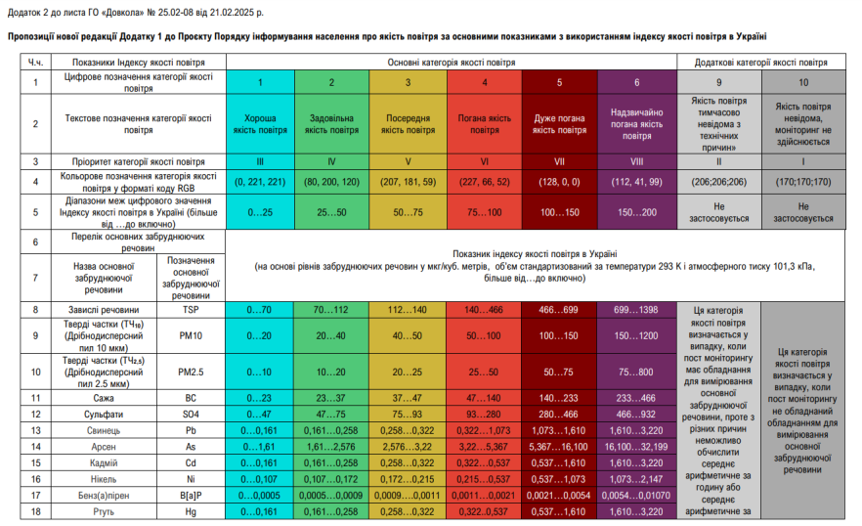  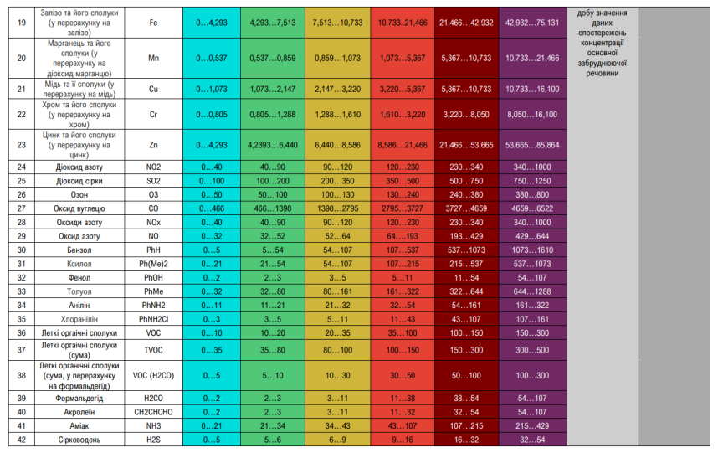  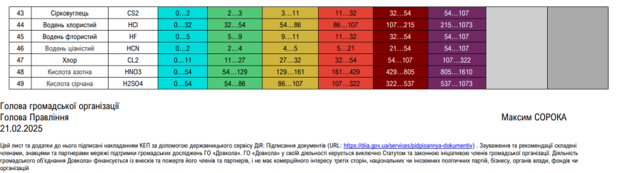 | 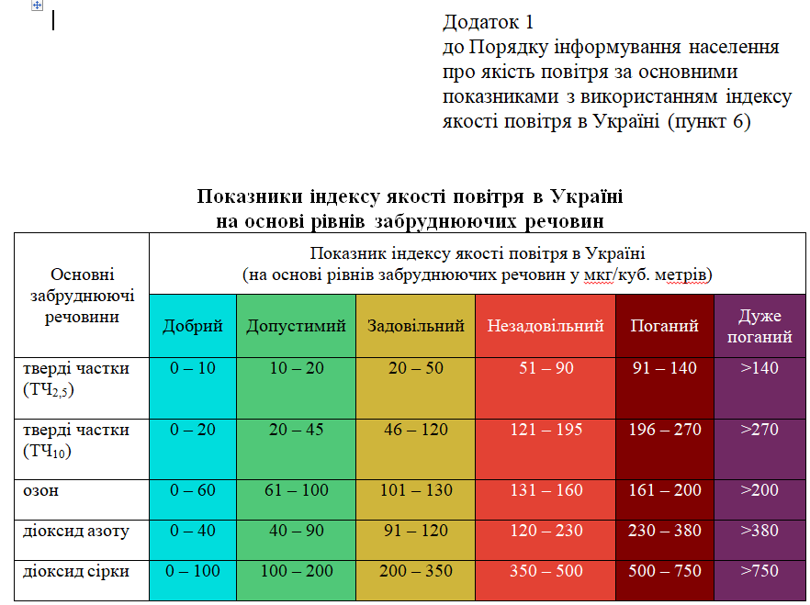 | Відхилено  Проєкт Порядку розроблений з урахуванням Європейського індексу якості повітря, який публікується на офіційній сторінці Європейської екологічної агенції (The European Environment Agency, ЕЕА) (https://airindex.eea.europa.eu/AQI/index.html#).  Європейський Індекс якості повітря базується на значеннях концентрацій п’яти ключових забруднюючих речовин, а саме:  твердих частинок (PM₁₀);  дрібних твердих частинок (PM_{2,5});  озону (O₃);  діоксиду азоту (NO₂);  діоксиду сірки (SO₂).  В подальшому визначений Індекс якості повітря в Україні буде також обліковуватися на сторінці Європейської екологічної агенції. Отже дані повинні мати можливість бути порівняними між собою.  Діапазони концентрацій забруднюючих речовин для визначення індексу якості повітря встановлені на основі нормативних значень рівнів кожної забруднюючої речовини з урахуванням рекомендацій ВООЗ щодо якості повітря.  Водночас інші забруднюючі речовини, визначені Порядком здійснення державного моніторингу в галузі охорони атмосферного повітря, затвердженого постановою Кабінету Міністрів України від 14.08.2019 р. № 827, мають вимірюватись, але для розрахунку індексу якості повітря беруться лише основні речовини, які мають найбільший вплив на здоров’я людини.
16 | 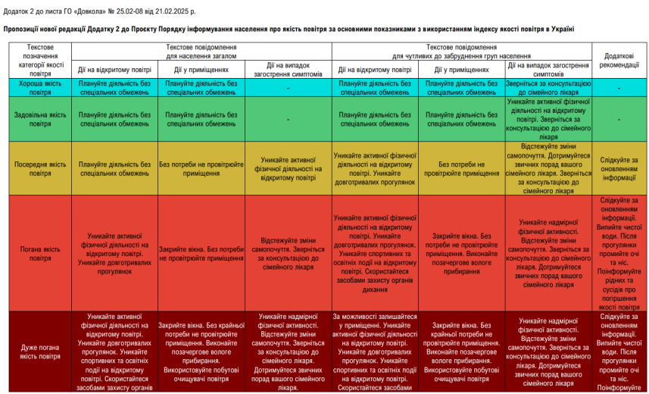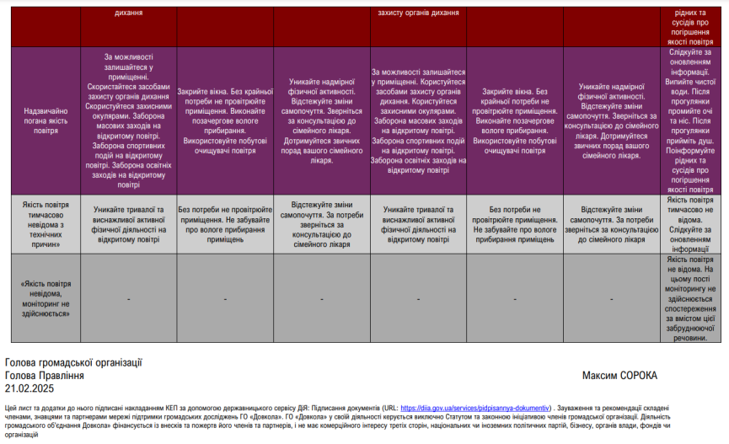 | 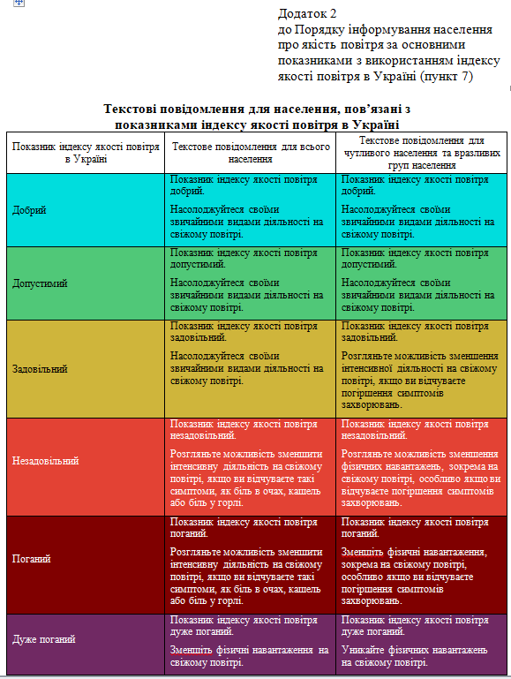 | Відхилено  Проєкт Порядку розроблений з урахуванням Європейського індексу якості повітря, який публікується на офіційній сторінці Європейської екологічної агенції (The European Environment Agency, ЕЕА) (https://airindex.eea.europa.eu/AQI/index.html#).  Рекомендації для населення та чутливого населення та вразливих груп відповідають рекомендаціям Європейського індексу якості повітря.  В подальшому визначений Індекс якості повітря в Україні буде також обліковуватися на сторінці Європейської екологічної агенції. Отже дані повинні мати можливість бути порівняними між собою.  Слід також зазначити, що індекс якості є лише одним з інструментів оперативного інформування населення про якість атмосферного повітря в адаптованому для користувача форматі.
Коаліція громадських організацій «Досить труїти Кривий Ріг!»
1 | Зауваження: спроба унормувати термінологію, що не відповідає практиці управління якістю повітря в Україні.  Пропозиція викласти абз. 1 п. 2. у такій редакції: У цьому Порядку термін «чутливе населення та вразливі групи» «чутливі до забруднення групи населення» вживається у такому значенні, це – групи населення, які є більш чутливими або більш вразливими до впливу забруднення атмосферного повітря, ніж населення загалом, у зв’язку з особливими характеристиками, через які вплив забруднення атмосферного повітря на їх здоров’я є вищим або через те, що вони мають вищу чутливість або нижчий поріг впливу на здоров’я, або мають знижену здатність захищати себе від забруднення атмосферного повітря.  Пропозиція у тексті Порядку, який унормовується Проєктом НПА, у всіх згадках терміну «чутливе населення та вразливі групи» виконати заміну на термін «чутливі до забруднення групи населення».  Зауваження: Порядок, який унормовується Проєктом НПА, не містить жодних конкретних прикладів – які саме групи населення є чутливими до забруднення повітря. Це не відповідає декларованій меті Проєкту НПА – надавати інформацію про вплив в адаптованому для користувача форматі. Відсутність унормування цього питання створює суттєві ризики для вірного інформування населення.  Використання терміну «чутливе населення та вразливі групи» - не є виправданим. У загальній практиці управління якістю повітря у хонах та агломераціях вживаним є термін «чутливі до забруднення групи населення», наприклад: п. 5 Порядок розроблення та затвердження планів поліпшення якості атмосферного повітря (Наказ Міністерства захисту довкілля та природних ресурсів України 01 серпня 2022 року № 268) та п.7 Порядку розроблення та затвердження короткострокових планів дій (Наказ Міністерства захисту довкілля та природних ресурсів України 01 серпня 2022 року № 267). Запровадження іншого, не широко вживаного терміну створює ризики для ефективного впровадження Порядку у практику управління якістю повітря зон та агломерацій України. | Пункт 2 проєкту Порядку:  «2. У цьому Порядку термін «чутливе населення та вразливі групи» вживається у такому значенні, це – групи населення, які є більш чутливими або більш вразливими до впливу забруднення атмосферного повітря, ніж населення загалом, у зв’язку з особливими характеристиками, через які вплив забруднення атмосферного повітря на їх здоров’я є вищим або через те, що вони мають вищу чутливість або нижчий поріг впливу на здоров’я, або мають знижену здатність захищати себе від забруднення атмосферного повітря.» | Відхилено  Термін викладено в редакції підпункту 44 статті 4 нової Директиви (ЄС) 2024/2881 Європейського парламенту та ради від 23 жовтня 2024 року про якість навколишнього повітря та чистіше повітря в Європі.  Водночас зазначаємо, що унормування конкретних прикладів щодо груп населення, які є чутливими до забруднення повітря, не може здійснюватись на рівні наказу Міндовкілля.
2 | Зауваження: обмежуючи перелік забруднюючих речовин регулятор в особі Міністерства захисту довкілля та природних ресурсів України перевищує права, визначені у п. 14 Порядку здійснення державного моніторингу в галузі охорони атмосферного повітря, затвердженого постановою Кабінету Міністрів України від 14 серпня 2019 року № 827 (далі зада текстом ПКМУ 827).  Пропозиція викласти п. 3. у такій редакції:  3. Індекс якості повітря в Україні використовується суб’єктами моніторингу атмосферного повітря, визначеними пунктом 6 Порядку здійснення державного моніторингу в галузі охорони атмосферного повітря затвердженого постановою Кабінету Міністрів України від 14 серпня 2019 року № 827 (далі – суб’єкти моніторингу атмосферного повітря), в рамках проведення моніторингу атмосферного повітря, для відображення інформації через автоматизовані інформаційні системи у сфері охорони атмосферного повітря, інші інформаційно-комунікаційні системи суб’єктів моніторингу атмосферного повітря та органів управління якістю атмосферного повітря, які дозволяють використання геоінформаційних GIS-технологій, про якість атмосферного повітря, комплексний та передбачуваний вплив рівнів основних забруднюючих речовин на здоров’я та життєдіяльність населення, а саме:  твердих часток (ТЧ2,5);  твердих часток (ТЧ10);  озону;  діоксиду азоту;  діоксиду сірки.  Перелік основних забруднюючих речовин Індексу якості повітря в Україні визначений у Додатку 1.  Суб’єкти моніторингу атмосферного повітря можуть використовувати Індекс якості повітря для відображення інформації про якість атмосферного повітря, комплексний та передбачуваний вплив рівнів основних забруднюючих речовин на здоров’я та життєдіяльність населення у іншій електронній або друкованій формах.  Коментарі: Згідно абз. 13 п. 14 ПКМУ 827 «…Міндовкілля затверджує порядок інформування населення про якість повітря за основними показниками з використанням індексу якості повітря в Україні…». Міністерству захисту довкілля та природних ресурсів України надано право урегулювати порядок інформування населення, проте не надано право встановлювати перелік основних забруднюючих речовин, згідно визначення індексу якості повітря в Україні у п. 5 -1 ПКМУ 827.  Поняття «основні забруднюючі речовини» не врегульоване у нормами ЗУ «Про охорону атмосферного повітря», вимогами та положеннями ПКМУ 827 та Порядком розміщення пунктів спостережень за забрудненням атмосферного повітря в зонах та агломераціях (затвердженим наказом МВС від 21 квітня 2021 року № 300).  Сукупний аналіз вимог п. 6, п. 7, абз. 2 п. 14, абз. 2-3 п. 16, п. 18 ПКМУ 827 свідчить: перелік забруднюючих речовин, яких здійснюється оцінювання, пороги оцінювання, граничні величини та інші рівні забруднюючих речовин, за якими проводиться оцінка якості атмосферного повітря, визначений у у Списку А та Списку Б частини І Додатку 2 ПКМУ 827.  Застосування поняття «основні забруднюючі речовини» можливе і доцільне на рівні певної агломерації та зони. Цей перелік визначений у Програмі державного моніторингу у галузі охорони атмосферного повітря відповідної зони та агломерації, розробленої та затвердженої згідно із п. 18 ПКМУ 827.  Узагальнюючі можна дійти чотирьох основних висновків:  1. Забруднюючі речовини, які можна вважати основними, визначені у Програмах державного моніторингу у галузі охорони атмосферного повітря відповідної зони та агломерації, на підставі загального переліку у Списку А та Списку Б частини І Додатку 2 ПКМУ 827.  2. п. 14 ПКМУ 827 не надає права та повноваження Міністерству захисту довкілля та природних ресурсів визначати, які із забруднюючих речовин у Списку А та Списку Б частини І Додатку 2 ПКМУ 827 є основними. Будь які спроби обмежити цей перелік або дати унормування цьому обмеженому переліку забруднюючих речовин можна сприймати як перевищення повноважень та спробою узурпації влади.  3. Проєкт НПА має надавати можливість застосовувати Індекс якості повітря в Україні до усіх забруднюючих речовин, які визначені у Програмах державного моніторингу у галузі охорони атмосферного повітря відповідної зони та агломерації, розроблених та затруджених відповідно до п. 18 та п. 19 ПКМУ 827.  4. Перелік забруднюючих речовин у колонці 1 табилці Додатку 1 Проєкту НПА має бути доповненим забруднюючими речовинами, визначеними у Списку А та Списку Б частини І Додатку 2 ПКМУ 827.  Відповідно до п. 5 1 ПКМУ 827 Індекс якості повітря в Україні - показник, що використовується в рамках проведення моніторингу атмосферного повітря для відображення інформації про комплексний вплив рівнів основних забруднюючих речовин на здоров’я населення в адаптованому для користувача форматі. Унормоване на рівні ПКМУ 827 визначення Індексу якості повітря не містить жодних обмежень щодо форм та засобів відображення інформації. Спроба у п. 3 Проєкту Порядку звузити форми застосування Індексу якості повітря в Україні виключно що «…систем,… які дозволяють використання геоінформаційних GIS-технологій…» є хибною та має суттєві наслідки для інформування громадськості про якість повітря у зонах та агломераціях України. Неприпустимо позбавляти органи управління якістю повітря використовувати шкали та градації Індексу якості повітря для інформування населення в інших формах – графічних плакатах, друкованій продукції тощо. | Пункт 3 проєкту Порядку:  «3. Індекс якості повітря в Україні використовується суб’єктами моніторингу атмосферного повітря, визначеними пунктом 6 Порядку здійснення державного моніторингу в галузі охорони атмосферного повітря, затвердженого постановою Кабінету Міністрів України від 14 серпня 2019 року № 827 (далі – суб’єкти моніторингу атмосферного повітря), в рамках проведення моніторингу атмосферного повітря, для відображення інформації через автоматизовані інформаційні системи у сфері охорони атмосферного повітря, інші інформаційно-комунікаційні системи суб’єктів моніторингу атмосферного повітря та органів управління якістю атмосферного повітря, які дозволяють використання геоінформаційних GIS технологій, про якість атмосферного повітря, комплексний та передбачуваний вплив рівнів основних забруднюючих речовин на здоров’я та життєдіяльність населення, а саме:  твердих часток (ТЧ2,5);  твердих часток (ТЧ10);  озону;  діоксиду азоту;  діоксиду сірки.» | Відхилено  Проєкт Порядку розроблений з урахуванням Європейського індексу якості повітря, який публікується на офіційній сторінці Європейської екологічної агенції (The European Environment Agency, ЕЕА) (https://airindex.eea.europa.eu/AQI/index.html#).  Європейський Індекс якості повітря базується на значеннях концентрацій п’яти ключових забруднюючих речовин, а саме:  твердих частинок (PM₁₀);  дрібних твердих частинок (PM_{2,5});  озону (O₃);  діоксиду азоту (NO₂);  діоксиду сірки (SO₂).  В подальшому визначений Індекс якості повітря в Україні буде також обліковуватися на сторінці Європейської екологічної агенції. Отже дані повинні мати можливість бути порівняними між собою.  При цьому Індекс якості повітря це лише один з інструментів для оперативного інформування населення про якість повітря.  Водночас інші забруднюючі речовини, визначені Порядком здійснення державного моніторингу в галузі охорони атмосферного повітря, затвердженого постановою Кабінету Міністрів України від 14.08.2019 р. № 827, мають вимірюватись, але для розрахунку індексу якості повітря беруться лише основні речовини, які мають найбільший вплив на здоров’я людини.  Діапазони концентрацій забруднюючих речовин для визначення індексу якості повітря встановлені на основі нормативних значень рівнів кожної забруднюючої речовини з урахуванням рекомендацій ВООЗ щодо якості повітря.
3 | Пропозиція назву колонки 1 таблиці Додатку 1 викласти у новій редакції: Забруднююча речовина Основні забруднюючі речовини  Пропозиція перелік основних забруднюючих речовин у колонці 1 таблиці Додатку 1 доповнити забруднюючими речовинами, визначеними у Списку А та Списку Б частини І Додатку 2 ПКМУ 827, відповідно до вимог п. 6, п. 7, абз. 2 п. 14, абз. 2-3 п. 16, п. 18 ПКМУ 827. На виконання цих вимог ПКМУ 827 перелік основних забруднюючих речовин Індексу якості повітря в Україні має враховувати додаткові забруднюючі речовини, що є відомими забруднюючими речовинами у атмосферному повітрі та визначені у Програмах державного моніторингу у галузі охорони атмосферного повітря зон та агломерацій (особливо промислових). Індекс якості повітря в Україні має враховувати додатковий перелік основних забруднюючих речовин, а саме: леткі органічні речовини (формальдегід, H2CO), бензол (C6H6), фенол (C6H5OH), неорганічних одоранти (сірководень H2S, аміак NH3), пил загальний (TSP), оксид вуглецю (СО).  Пропозиція таблицю Додатку 1 викласти у новій редакції, що наведена у Додатку 2 до цього листа.  Зауваження: відомості про рівні забруднюючих речовин у таблиці Додатку 1 Проєкту НПА унормовані у похідних метричних одиницях вимірювання мкг/куб. метрів без вказання на нормальну температури та тиск, які були використання для обчислення цих метричних одиниць вимірювання концентрації. ПКМУ 827 не містить прямої урегульованої норми про нормальну температуру та тиск, а абз. 15 цілі 4 Додатку 3 ПКМУ 827 вказує на вимогу стандартизувати об’єм під час вимірювання (проте не вказує що ці стандартні умови мають бути застосовані для рівнів забруднюючих речовин. Для уникнення хибного тлумачення норм, пропонуємо таблицю Додатку 1 доповнити приміткою у такій редакції: Примітка 1: Рівні забруднюючих речовин наведені для об’єму, стандартизованого за температури 293 K і атмосферного тиску 101,3 кПa.  Запропонований у таблиці Додатку 1 Проєкту НПА перелік основних забруднюючих речовин не відповідає реальним потребам у оперативному інформуванні населення про якість повітря у зонах та агломераціях. Відсутність у цьому переліку летких органічних речовин (формальдегіду), бензолу, фенолу, неорганічних одорантів (сірководню, аміаку) створює загрозу хибно позитивної оцінки якості повітря та, відповідно, неадекватного обставинам повідомлення про комплексний та передбачуваний вплив рівнів основних забруднюючих речовин на здоров’я та життєдіяльність населення.  Комплексний аналіз ретроспективних даних результатів спостережень Українського гідрометеорологічного центру ДСНС України (див. URL: https://data.gov.ua/organization/b2e3440c-3a7d-4a3a-b3bafb320150366c) свідчить про непоодинокі випадки, для яких рівні забруднюючих речовин (згідно п. 3 Проєкту Порядку) відповідають 1 та 2 категорії якості повітря. І водночас – підвищені та високі рівні забруднення леткими органічними сполуками чи пилом загальним визначають небезпеку атмосферного повітря та масові скарги громадян.  Впровадження Індексу якості повітря в Україні без урахування додаткового переліку забруднюючих речовин призведе до маніпулятивного та хибного повідомлення про добру якість повітря, в той час як у цьому повітрі фіксується 5 та 10 кратне перевищення ГДК по формальдегіду, фенолу, бензолу або пилу загальному. Такі випадки будуть формувати недовіру населення до органів управління якістю повітря, Уряду та Президента України. | Додаток 1 до проєкту Порядку  Додаток 2 до проєкту Порядку | Відхилено  Проєкт Порядку розроблений з урахуванням Європейського індексу якості повітря, який публікується на офіційній сторінці Європейської екологічної агенції (The European Environment Agency, ЕЕА) (https://airindex.eea.europa.eu/AQI/index.html#).  Європейський Індекс якості повітря базується на значеннях концентрацій п’яти ключових забруднюючих речовин, а саме:  твердих частинок (PM₁₀);  дрібних твердих частинок (PM_{2,5});  озону (O₃);  діоксиду азоту (NO₂);  діоксиду сірки (SO₂).  В подальшому визначений Індекс якості повітря в Україні буде також обліковуватися на сторінці Європейської екологічної агенції. Отже дані повинні мати можливість бути порівняними між собою.  При цьому Індекс якості повітря це лише один з інструментів для оперативного інформування населення про якість повітря.  Водночас інші забруднюючі речовини, визначені Порядком здійснення державного моніторингу в галузі охорони атмосферного повітря, затвердженого постановою Кабінету Міністрів України від 14.08.2019 р. № 827, мають вимірюватись, але для розрахунку індексу якості повітря беруться лише основні речовини, які мають найбільший вплив на здоров’я людини.  Крім того зазначаємо, що абзацом п’ятнадцятим Цілі 4 Додатку 3 до Порядку № 827 визначено, що під час вимірювання рівнів газоподібних забруднюючих речовин їх об’єм повинен бути стандартизований за температури 293 K і атмосферного тиску 101,3 кПa. Для твердих часток (ТЧ_{2,5} та ТЧ₁₀), речовин у вигляді суспендованих твердих частинок, недиференційованих за складом (TSP) та забруднюючих речовин, рівні яких аналізуються у фракції твердих часток (ТЧ₁₀), об’єм відібраної проби приводиться до нормальних умов (температура 293 K і атмосферний тиск 101,3 кПa на момент відбору проби).  Дублювати зазначену інформацію у наказі недоцільно.  На сьогоднішній день суб’єкти державного моніторингу у галузі охорони атмосферного повітря в Україні використовують різні методи оцінювання рівнів забруднюючих речовин у атмосферному повітрі, тому результати спостережень можуть відрізнятися. Фіксовані пункти спостережень, що здійснюють автоматичні вимірювання концентрацій забруднюючих речовин у повітрі, забезпечують отримання найточнішої інформації про якість повітря у порівнянні з іншими методами вимірювання.  Мережа спостережень за станом якості атмосферного повітря УкрГідрометцентру є найбільш розбудованою в Україні. Проте методи, які використовуються на мережі спостережень УкрГідрометцентру не дозволяють отримати дані високої якості, оскільки передбачають проведення вимірювань в напівавтоматичному режимі лише декілька разів на день.  Через використовувані методи вимірювань, дані пунктів спостережень УкрГідрометцентру можуть використовуватись як одне із джерел інформації для об’єктивного оцінювання стану атмосферного повітря. Оцінка якості повітря за граничними величинами, порогами небезпеки, та іншими рівнями забруднення повітря, встановленими Порядком № 827, лише на основі даних УкрГідрометцентру не може здійснюватися.  Слід зазначити, що саме фіксовані вимірювання відповідають еталонним методам оцінювання згідно з вимогами Директив щодо якості повітря 2008/50/ЄC та 2004/107/ЄC.
4 | Пропозиція викласти п. 4. Та п. 5 у новій редакції  4. Міндовкілля для визначення індексу якості повітря в Україні та інформування населення використовує поточні дані про усереднені годинні значення рівнів забруднюючих речовин узагальнені дані про якість атмосферного повітря, а саме: середнє арифметичне за годину та/або середнє арифметичне за добу значення даних спостережень рівня забруднюючих речовини, які отримані одержують суб’єкти моніторингу атмосферного повітря на фіксованих пунктах спостереження з використанням фіксованих вимірювань, на яких використовуються референс-методи оцінювання рівнів забруднюючих речовин, а також забезпечуються цілі якості даних оцінювання якості атмосферного повітря та референс-методи оцінювання, визначені у додатку 3 до Порядку здійснення державного моніторингу в галузі охорони атмосферного повітря, затвердженого постановою Кабінету Міністрів України від 14 серпня 2019 року № 827.  5. Інші суб’єкти моніторингу атмосферного повітря для визначення індексу якості повітря в Україні та інформування населення використовують поточні дані про усереднені годинні значення рівнів забруднюючих речовин узагальнені дані про якість атмосферного повітря, а саме: середнє арифметичне за годину за годину, а у разі обґрунтованої технічної неможливості середнє арифметичне за добу, значення даних спостережень рівня забруднюючих речовини, які отримані одержують суб’єкти моніторингу атмосферного повітря на фіксованих пунктах спостереження з використанням фіксованих вимірювань, на яких використовуються референс-методи оцінювання рівнів забруднюючих речовин або з використанням індикативних вимірювань для яких забезпечуються цілі якості даних для оцінювання якості атмосферного повітря та референс-методи оцінювання, визначені у додатку 3 до Порядку здійснення державного моніторингу в галузі охорони атмосферного повітря, затвердженого постановою Кабінету Міністрів України від 14 серпня 2019 року № 827.  Запропонована редакція містить методичні помилки та невизначеності. Усереднені годинні значення можна правомірно розцінювати як: (1) середнє арифметичне, середнє зважене, середнє геометричне, будь-яке інше середнє значення; (2) за астрономічну годину, за послідовні 60 хв сумарної години для динамічних середніх тощо. Це створює ризики різного тлумачення порядку усереднення даних. Пропонується дати більш чітке визначення бази для визначення Індексу якості повітря в Україні.  Вживана у запропонованій редакції п. 4 термінологія не відповідає врегулюваному переліку результатів здійснення моніторингу атмосферного повітря згідно п. 12 ПКМУ 827, а саме:  «…12. Результатом здійснення моніторингу атмосферного повітря є:  дані спостережень, які одержують суб’єкти моніторингу атмосферного повітря;  узагальнені дані про якість атмосферного повітря, що стосуються певного проміжку часу та/або певної території;…»  Порядок має надавати можливості органам управляння якістю повітря застосовувати для оцінки якості повітря середньодобові значення забруднюючих речовин у особливих обставинах згідно абз. 2 п. 14 ПКМУ 827.  Чинний в Україні Порядок здійснення державного моніторингу в галузі охорони атмосферного повітря створює для суб’єктів моніторингу можливості та обов’язки застосовувати додаткові методи вимірювання (моделювання або індикативні вимірювання). Запропонована редакція п. 4 створює ризики звинувачень суб’єктів моніторингу у нецільовому використанні бюджетних коштів: «Навіщо зони та агломерації витрачають кошти для розвитку додаткових методів вимірювання, якщо Порядок прямо забороняє використовувати результати цих вимірювань для оперативного інформування населення та зацікавлених сторін?»  Звертаємо увагу! Навіть практика Європейської Унії та Європейського індексу якості повітря передбачає використання даних моделювання для обчислення індексу якості повітря в особливих умовах: «…Methodology The Index uses ‘up-to-date air quality data officially reported every hour by EEA member countries, complemented where necessary by modelled air quality data from the European Union’s Copernicus Atmosphere Monitoring Service (CAMS)…» (URL: https://airindex.eea.europa.eu/AQI/index.html#). | Пункт 4 проєкту Порядку:  «4. Міндовкілля для визначення індексу якості повітря в Україні та інформування населення використовує поточні дані про усереднені годинні значення рівнів забруднюючих речовин, отримані на фіксованих пунктах спостереження з використанням фіксованих вимірювань, на яких використовуються референс-методи оцінювання рівнів забруднюючих речовин, а також забезпечуються цілі якості даних оцінювання якості атмосферного повітря та референс-методи оцінювання, визначені у додатку 3 до Порядку здійснення державного моніторингу в галузі охорони атмосферного повітря, затвердженого постановою Кабінету Міністрів України від 14 серпня 2019 року № 827.»  Пункт 5 проєкту Порядку:  «5. Інші суб’єкти моніторингу атмосферного повітря для визначення індексу якості повітря в Україні та інформування населення використовують поточні дані про усереднені годинні значення рівнів забруднюючих речовин, отримані на фіксованих пунктах спостереження з використанням фіксованих вимірювань, на яких використовуються референс-методи оцінювання рівнів забруднюючих речовин або з використанням індикативних вимірювань для яких забезпечуються цілі якості даних для оцінювання якості атмосферного повітря та референс-методи оцінювання, визначені у додатку 3 до Порядку здійснення державного моніторингу в галузі охорони атмосферного повітря, затвердженого постановою Кабінету Міністрів України від 14 серпня 2019 року № 827.» | Відхилено  Термінологія, що зазначена у проєкті наказу Міндовкілля відповідає термінології, що використовується у Порядку здійснення державного моніторингу в галузі охорони атмосферного повітря, затвердженого постановою Кабінету Міністрів України від 14 серпня 2019 року № 827, на виконання абзацу дванадцятого пункту 14 якого розроблено даний проєкт наказу.  Для заповнення прогалин (методу можделювання) необхідно мати надійну та перевірену методологію. Так у країнах ЕЕА для заповнення прогалин у разі відсутності даних використовують CAMS-модель. Для застосування методології заповнення прогалин в ЕЕА необхідно мати однакові погодинні дані щонайменше за три з чотирьох попередніх днів. Наразі, в Україні, на жаль, через поточну ситуацію, відсутні дані за більш тривалий період, і, таким чином, використання методу моделювання (заповнення прогалин) не є можливим.
5 | Пропонуємо п. 5 викласти у новій редакції:  Індекс якості повітря в Україні класифікує якість атмосферного повітря та його передбачуваний вплив на здоров’я та життєдіяльність населення за шістьома основними та двома додатковими категоріями якості повітря, що визначені у таблиці Додатку 2 до цього Порядку:  – «Хороша якість повітря»  – «Задовільна якість повітря»  – «Посередня якість повітря»  – «Погана якість повітря»  – «Дуже погана якість повітря»  – «Надзвичайно погана якість повітря»  – «Якість повітря тимчасово невідома з технічних причин»  – «Якість повітря невідома, моніторинг не здійснюється»  Для кожної категорії якості повітря Індекс якості повітря в Україні у таблиці  Додатку 1 до цього Порядку встановлює:  – пріоритет категорії якості повітря у римських цифрах у порядку  збільшення від категорії якості повітря із найменшим пріоритетом до  категорія якості повітря із найбільшим пріоритетом;  – текстове позначення категорії якості повітря, яке відповідно інформує  населення про якість повітря та комплексний вплив рівнів основних  забруднюючих речовин на здоров’я населення в адаптованому для  користувача форматі;  – кольорове позначення категорія якості повітря у форматі коду RGB, яке  відповідно інформує населення про якість повітря та комплексний вплив  рівнів основних забруднюючих речовин на здоров’я населення в  адаптованому для користувача форматі;  – діапазони меж цифрового значення Індексу якості повітря в Україні, що  відповідають кожній категорії якості повітря;  – діапазони меж усереднених концентрацій основних забруднюючих  речовин, що відповідають кожній категорії якості повітря.  Індекс якості повітря в Україні для пункту спостереження відповідає  найбільшому пріоритету категорії якості повітря, визначеній серед для усіх  основних забруднюючих речовин.  Для визначення категорії якості повітря основної забруднюючої речовини  необхідно порівняти середнє арифметичне за годину або середнє за добу  значення даних спостережень концентрації цієї забруднюючої речовини із  відповідними діапазонами значень, що наведені у таблиці Додатку 1 до цього  Порядку.  Пропозиції до нової редакції таблиці Додатку 1 та таблиці Додатку 2  Проєкту Порядку наведені у Додатку 2 до цього листа.  На нашу думку запропонована редакція п. 5 більшою мірою відповідає правилам нормотворчості, чітко визначає класифікаційні ознаки Індексу якості повітря та порядок їх виявлення. | Пункт 6 проєкту Порядку:  «6. Значення рівнів основних забруднюючих речовин, наведених у пункті 3 цього Порядку, визначають індекс якості повітря в Україні на основі даних, отриманих на кожному пункті спостережень.  Для забруднюючих речовин, дані про рівні яких використовуються для визначення індексу якості повітря в Україні на кожному пункті спостережень, у додатку 1 до цього Порядку наведено діапазони значень рівнів забруднюючих речовин, що визначають кольорові та текстові показники індексу якості повітря в Україні.  Узагальнений показник індексу якості повітря в Україні для пункту спостережень (далі – показник індексу якості повітря в Україні) відповідає найвищому показнику забруднення для будь-якої із забруднюючих речовин, вимірювання рівнів якої здійснюється на конкретному пункті спостережень, та дані про рівні якої використовуються для визначення індексу якості повітря в Україні. Ці показники відображають рівень забруднення повітря від найвищого до найнижчого:  «Дуже поганий» – позначається кольором згідно з rgb (112, 41, 99);  «Поганий» – позначається кольором згідно з rgb (128, 0, 0);  «Незадовільний» – позначається кольором згідно з rgb (227, 66, 52);  «Задовільний» – позначається кольором згідно з rgb (207, 181, 59);  «Допустимий» – позначається кольором згідно з rgb (80, 200, 120);  «Добрий» – позначається кольором згідно з rgb (0, 221, 221).» | Відхилено  Проєкт Порядку розроблений з урахуванням Європейського індексу якості повітря, який публікується на офіційній сторінці Європейської екологічної агенції (The European Environment Agency, ЕЕА) (https://airindex.eea.europa.eu/AQI/index.html#).  В подальшому визначений Індекс якості повітря в Україні буде також обліковуватися на сторінці Європейської екологічної агенції. Отже дані повинні мати можливість бути порівняними між собою.  Щодо прикметникової назви (добрий, поганий, тощо) показників індексу якості повітря, то з метою забезпечення належної якості викладу тексту Порядку, доступності його мови, правильного і професійно грамотного добору слів і словосполучень (термінів), вони були обрані на основі врахування зауважень МОЗ.  У даній характеристиці йдеться саме про показник індексу якості повітря, а не про якість повітря загалом, оскільки на якість повітря можуть впливати інші чинники та концентрації забруднюючих речовин, що не враховуються при розрахунку показника індексу якості повітря в Україні.
6 | Пропонуємо п. 7 викласти у новій редакції:  6. Для оперативного інформування населення про якість атмосферного повітря та його передбачуваний вплив на здоров’я та життєдіяльність у таблиці Додатку 2 до цього Порядку наведені текстові повідомлення, які встановлюють рекомендацій для населення загалом та окремо для чутливих до забруднення груп населення для кожної категорії якості повітря Індексу якості повітря в Україні. Текстові повідомлення наведені у таблиці Додатку 2 використовують для оперативного інформування населення у автоматизованій інформаційній системі у сфері охорони атмосферного повітря, інших інформаційнокомунікаційних системах суб’єктів моніторингу атмосферного повітря та органів управління якістю повітря, які, зокрема, дозволяють використання геоінформаційних GIS-технологій. Пропозиції до нової редакції Додатку 2 Проєкту Порядку наведені у Додатку 2 до цього листа.  Згідно п. 5-1 ПКМУ 827 індекс якості повітря в Україні відображає інформацію про комплексний вплив рівнів основних забруднюючих речовин на здоров’я населення в адаптованому для користувача форматі. Цільова вимога застосування індексу якості повітря в Україні визначена п. 14 ПКМУ 827 і має забезпечити оперативне інформування населення про якість атмосферного повітря та його передбачуваний вплив на здоров’я та життєдіяльність населення. Запропоновані у Проєкту Порядку ключові повідомлення про комплексний вплив формально відповідають усталеній практиці Європейського індексу якості повітря (URL: https://airindex.eea.europa.eu/AQI/index.html#), проте не надають комплексні рекомендації до дій громадян у випадку погіршення якості повітря у найтиповіших ситуаціях: дії на відкритому повітрі, дії у приміщеннях, дії на випадок загострення симптомів, додаткові рекомендації до дій. У 2023 році групою знавців мережі ГО «Довкола», ГС «Досить труїти Кривий Ріг», ГО «ФріАрдуіно», мережі Eco City та міжнародної програми «Чисте повітря для України» були розроблені деталізовані рекомендації до дій населення, адаптовані із найкращими світовими практиками управління якістю повітря. У Додатку 3 до цього листа ми пропонуємо нову редакцію Додатку 2 Проєкту Порядку. Запропонована нами редакція враховує доброчесної досвід комунікації із населенням про якість повітря, перевірений у 2022-2024 роках.  Звертаємо увагу! Проєкт Порядку жодним чином не визначає (і не допомагає громадянам визначити) відповідь на питання: «А чи я є чутливою до забруднення категорією населення?». Пропонуємо скористатися відомим досвідом США та Канади у вирішенні цього питання. Ці доповнення доцільно зробити після відповідних узгоджувальних нарад та формування спільної позиції усіх зацікавлених сторін. | Пункт 7 проєкту Порядку:  «7. Для оперативного інформування населення про якість атмосферного повітря з використанням індексу якості повітря в Україні та його передбачуваний вплив на здоров’я та життєдіяльність населення в автоматизованих інформаційних системах у сфері охорони атмосферного повітря, інших інформаційно-комунікаційних системах суб’єктів моніторингу атмосферного повітря та органів управління якістю атмосферного повітря, які дозволяють використання геоінформаційних GIS технологій, використовуються текстові повідомлення у вигляді рекомендацій для населення, а також чутливого населення та вразливих груп, наведені у додатку 2 до цього Порядку.» | Відхилено  Проєкт Порядку розроблений з урахуванням Європейського індексу якості повітря, який публікується на офіційній сторінці Європейської екологічної агенції (The European Environment Agency, ЕЕА) (https://airindex.eea.europa.eu/AQI/index.html#).  Рекомендації для населення та чутливого населення та вразливих груп відповідають рекомендаціям Європейського індексу якості повітря.  В подальшому визначений Індекс якості повітря в Україні буде також обліковуватися на сторінці Європейської екологічної агенції. Отже дані повинні мати можливість бути порівняними між собою.  Слід також зазначити, що індекс якості є лише одним з інструментів оперативного інформування населення про якість атмосферного повітря в адаптованому для користувача форматі.
7 | Пропонуємо п. 8 викласти у новій редакції:  8. При визначенні показника індексу якості повітря в Україні враховується поділ класифікація пунктів спостережень згідно п. 3 Порядку розміщення пунктів спостережень за забрудненням атмосферного повітря в зонах та агломераціях, затвердженого наказом МВС від 21 квітня 2021 року № 300, зареєстрованого в Мін’юсті 13 травня 2021 року за № 635/36257:  для визначення індексу якості повітря в Україні для транспортноорієнтованих пунктів спостережень використовуються, щонайменше, дані виключно про рівні твердих часток (ТЧ2,5), твердих часток (ТЧ10) та діоксиду азоту;  для визначення індексу якості повітря в Україні для промислових та міських фонових, приміських та сільських пунктів спостережень використовуються, щонайменше, дані про рівні діоксиду азоту, озону, твердих часток (ТЧ2,5) та/або твердих часток (ТЧ10).  Запропоноване формулювання «класифікація» суперечить п. 3 Порядку розміщення пунктів спостережень за забрудненням атмосферного повітря в зонах та агломераціях, затвердженого наказом МВС від 21 квітня 2021 року № 300. Необбгрунтована виключна вимога для обмеження переілку забруднюючих речовин на транспортноорієнтованих понктах спостережнь. Відсутнє унормування випадків, коли програма моніторингу певного поста ширша за обов’язковий перелік забруднюючих речовин. У цьому випадку доцільно враховувати визначені категорії якості повітря для цих забруднюючих речовин, які не є формально обов’язковими. Відсутнє унормування дій на випадок, коли з різних причин пунктів спостережень тимчасово не має узагальнених даних спостережень тої чи іншої основної забруднюючої речовини. | Пункт 8 проєкту Порядку:  «8. При визначенні показника індексу якості повітря в Україні враховується класифікація пунктів спостережень, здійснена відповідно до Порядку розміщення пунктів спостережень за забрудненням атмосферного повітря в зонах та агломераціях, затвердженого наказом МВС від 21 квітня 2021 року № 300, зареєстрованого в Мін’юсті 13 травня 2021 року за № 635/36257:  для визначення індексу якості повітря в Україні для транспортно-орієнтованих пунктів спостережень використовуються дані виключно про рівні твердих часток (ТЧ2,5), твердих часток (ТЧ10) та діоксиду азоту;  для визначення індексу якості повітря в Україні для промислових та міських фонових пунктів спостережень використовуються, щонайменше, дані про рівні діоксиду азоту, озону, твердих часток (ТЧ2,5) та/або твердих часток (ТЧ10).» | Відхилено  Проєкт Порядку розроблений з урахуванням Європейського індексу якості повітря, який публікується на офіційній сторінці Європейської екологічної агенції (The European Environment Agency, ЕЕА) (https://airindex.eea.europa.eu/AQI/index.html#).  Специфічні умови для визначення індексу якості повітря на транспортно орієнтовних пунктах спостереження обумовлені тим, що зазвичай, концентрація SO₂ може бути високою в окремих районах транспортних шляхів і викривляти реальну ситуацію місцевої якості повітря, тоді як рівень озону зазвичай дуже низький на зупинках громадського транспорту.  Також це пояснює, чому для промислових та міських фонових не є обов’язковим вимірювання показника SO₂ для визначення індексу якості на даних пунктах спостереження.  Щодо приміських та сільських пунктів спостереження, що враховуючи їх місце розміщення та умови, відповідно до Порядку розміщення пунктів спостережень за забрудненням атмосферного повітря в зонах та агломераціях, затвердженого наказом МВС від 21 квітня 2021 року № 300, зареєстрованого в Мін’юсті 13 травня 2021 року за № 635/36257, до них не застосовуються специфічні умови для визначення індексу якості повітря, тому для його визначення вимірюються всі п’ять забруднюючі речовини визначені пунктом 3 Порядку.
8 | Пояснювальна записка п. 1  Звертаємо увагу, декларована мета Проєкту НПА не забезпечує прийняття управлінських рішень, як цього вимагає п. 14 ПКМУ 827. Складається організаційно-методична проблема, за якої ми регулюємо порядок доступ до екологічної інформації без прийняття управлінських рішень. | Пункт 1 Пояснювальної записки проєкту Порядку:  «1. Мета  Метою прийняття наказу Міністерства захисту довкілля та природних ресурсів України «Про затвердження Порядку інформування населення про якість повітря за основними показниками з використанням індексу якості повітря в Україні» (далі – проєкт наказу) є встановлення механізму інформування населення про якість повітря за основними показниками з використанням індексу якості повітря в Україні, який відображає інформацію про комплексний вплив рівнів основних забруднюючих речовин на здоров’я населення в адаптованому для користувача форматі.» | Відхилено  Пункт 14 Порядку № 827 передбачає оприлюднення даних та інформації, отриманих в результаті здійснення моніторингу атмосферного повітря, через автоматизовану систему у сфері охорони атмосферного повітря, для якої забезпечується технологічна сумісність та здійснюється інформаційна взаємодія із загальнодержавною екологічною автоматизованою інформаційно-аналітичною системою забезпечення управлінських рішень та доступу до екологічної інформації та з її мережею.  Пунктом 3 Порядку № 827 передбачено, що державний моніторинг у галузі охорони атмосферного повітря здійснюється з метою забезпечення збирання, оброблення, збереження та проведення аналізу інформації про якість атмосферного повітря, оцінювання та прогнозування її змін і ступеня небезпечності, розроблення науково обґрунтованих рекомендацій для прийняття управлінських рішень у галузі охорони атмосферного повітря, у сфері охорони навколишнього природного середовища, а також інформування населення про якість атмосферного повітря, вплив його забруднення на здоров’я та життєдіяльність населення.  В свою чергу, проєктом наказу передбачається затвердження Порядку інформування населення про якість повітря за основними показниками з використанням індексу якості повітря в Україні з метою встановлення механізму оперативного інформування населення про якість повітря в адаптованому для користувача форматі.  Отже, затвердження проєкту наказу – це лише визначення одного з механізмів інформування населення про якість атмосферного повітря.  Управлінські рішення мають прийматись на основі даних та інформації, отриманої в результаті здійснення моніторингу атмосферного повітря, а не виключно даних про індекс якості повітря. Перелік цих даних та інформації є значно ширшим.
9 | Пояснювальна записка п. 3  Звертаємо увагу, обмеження унормованого застосування Порядку виключно способами оприлюднення, «…які дозволяють використання геоінформаційних GIS-технологій…» є хибним, так як це не відповідає Загальноєвропейській практиці інформування населення про якість повітря, наприклад: публікація інфографіки або інформаційно-довідкових видань тощо. | Пункт 3 Пояснювальної записки проєкту Порядку:  «3. Основні положення проєкту акта  Проєктом наказу передбачається затвердити Порядок інформування населення про якість повітря за основними показниками з використанням індексу якості повітря в Україні, який має відображати інформацію про комплексний вплив на здоров’я населення різних рівнів основних забруднюючих речовин через автоматизовану інформаційну систему у сфері охорони атмосферного повітря, інші інформаційні системи суб’єктів моніторингу повітря та органів управління якістю повітря, які дозволяють використання геоінформаційних GIS-технологій.» | Відхилено  Для визначення Індексу якості повітря в Україні використовуються поточні дані про усереднені годинні значення рівнів забруднюючих речовин, тобто індекс якості повітря може бути різним та змінюватись щогодини. Отже інформування населення про якість повітря із застосуванням Індексу якості повітря має сенс виключно в електронній формі через інформаційно-комунікаційні системи.  Враховуючи, що на рівні постанови №827 оприлюднення інформації щодо даних, отриманих в рамках здійснення державного моніторингу в галузі охорони атмосферного повітря передбачається через автоматизовану інформаційну систему у сфері охорони атмосферного повітря.  Крім того, на рівні постанови № 827 оприлюднення даних та інформації, отриманих в рамках здійснення державного моніторингу в галузі охорони атмосферного повітря, передбачається через автоматизовані інформаційні системи у сфері охорони атмосферного повітря.
10 | Пояснювальна записка п. 4  - Звертаємо увагу, Порядок, що унормовується Проєктом НПА, прямо чи опосередковано пов'язаний із правами та обов’язками суб’єктів управління якістю повітря зон та агломерацій України. Положення Порядку, що унормовується Проєктом НПА, мають враховувати вимоги Наказів Міндовкілля України за №267 та за №268, а також не суперечити цим вимогам.  - Звертаємо увагу, позиція Міністерства захисту довкілля та природних ресурсів України щодо фінансово-економічного обґрунтування Проєкту НПА не відповідає дійсності. Впровадження Проєкту НПА прямо потребує бюджетного фінансування на зміни у інформаційних системах органів управління якістю повітря зон та агломерацій. В якості прикладу: агломерації міст Кривий Ріг, Кременчук, Київ, Львів – ці агломерації мають сформовані інформаційні системи, які потребують змін після впровадження Проєкту НПА. | Пункт 4 Пояснювальної записки проєкту Порядку:  «4. Правові аспекти  Закон України «Про охорону атмосферного повітря»;  постанова Кабінету Міністрів України від 14 серпня 2019 р. № 827 «Деякі питання здійснення державного моніторингу в галузі охорони атмосферного повітря»;  постанова Кабінету Міністрів України від 12 липня 2024 р. № 815 «Про інформаційну взаємодію між автоматизованими інформаційними системами органів державної влади та загальнодержавною екологічною автоматизованою інформаційно-аналітичною системою забезпечення прийняття управлінських рішень та доступу до екологічної інформації та її мережі»;  наказ Міністерства внутрішніх справ України від 21 квітня 2021 р. № 300 «Про затвердження Порядку розміщення пунктів спостережень за забрудненням атмосферного повітря в зонах та агломераціях», зареєстрований в Міністерстві юстиції України 13 травня 2021 р. за № 635/36257. | Відхилено  Порядок здійснення державного моніторингу в галузі охорони атмосферного повітря, що затверджений постановою КМУ від 14.08.2019 р. № 827, визначає механізм організації та здійснення державного моніторингу в галузі охорони атмосферного повітря, взаємодії центральних та місцевих органів виконавчої влади та органу виконавчої влади Автономної Республіки Крим з питань охорони навколишнього природного середовища, органів місцевого самоврядування у процесі здійснення такого моніторингу і забезпечення зазначених органів інформацією для прийняття рішень, пов’язаних із станом атмосферного повітря, та інформування населення про такий стан.  Наказом Міндовкілля від 01.08.2022 № 267, зареєстрованим в Мін’юсті 20.09.2022 за № 1086/38422, затверджено Порядок розроблення та затвердження короткострокових планів дій.  Наказом Міндовкілля від 01.08.2022 № 268, зареєстрованим в Мін’юсті 16.09.2022 за № 1071/38407, затверджено Порядок розроблення та затвердження планів поліпшення якості атмосферного повітря.  Зазначені накази було розроблено та затверджено на виконання пункту 16 Порядку № 827.  В свою чергу, проєкт наказу розроблено на виконання пункту 14 Порядку № 827.
11 | Пояснювальна записка п.5  Звертаємо увагу, позиція Міністерства захисту довкілля та природних ресурсів України щодо фінансово-економічного обґрунтування Проєкту НПА не відповідає дійсності. Впровадження Проєкту НПА прямо потребує бюджетного фінансування на зміни у інформаційних системах органів управління якістю повітря зон та агломерацій. В якості прикладу: агломерації міст Кривий Ріг, Кременчук, Київ, Львів – ці агломерації мають сформовані інформаційні системи, які потребують змін після впровадження Проєкту НПА. | Пункт 5 пояснювальної записки проєкту Порядку:  «5. Фінансово-економічне обґрунтування  Реалізація проєкту наказу не потребує додаткового фінансування з державного чи місцевих бюджетів.» | Відхилено  Проєктом наказу запроваджується механізм інформування населення про якість повітря із застосуванням індексу якості повітря в Україні.  Створення автоматизованих інформаційних систем у сфері охорони атмосферного повітря передбачено в рамках реалізації положень Закону України № 2973 “Про внесення змін до деяких законодавчих актів України щодо державної системи моніторингу довкілля, інформації про стан довкілля (екологічної інформації) та інформаційного забезпечення управління у сфері довкілля”, а також Порядку № 827.  Тому додаткового фінансування проєктом Порядку не передбачено.
12 | Пояснювальна записка п. 6  Звертаємо увагу, унормовані положення Проєкту НПА прямо пов’язані із обов’язкам суб’єктів моніторингу згідно п. 14 ПКМУ 827. Згідно п. 6 ПКМУ 827 до суб’єктів моніторингу, зокрема, належать: «…виконавчі органи міських рад…», які здійснюють управління якістю повітря у агломераціях, визначених у п. 2 Додатку 1 ПКМУ 827. Дивує позиція абз. 4 п. 6 Пояснювальної записки – про те, що Проєкт НПА не було надіслано на погодження до органів місцевого самоврядування агломерацій та зон. | Пункт 6 Пояснювальної записки проєкту Порядку:  «6. Позиція заінтересованих сторін  Проєкт наказу не стосується соціально-трудової сфери, питань функціонування місцевого самоврядування чи інтересів територіальних громад, прав осіб з інвалідністю, функціонування і застосування української мови як державної, Урядового уповноваженого з прав осіб з інвалідністю та всеукраїнських громадських організацій осіб з інвалідністю, їх спілок, Уповноваженого із захисту державної мови.  Проєкт наказу не стосується питань уповноважених представників всеукраїнських профспілок, їх об’єднань та всеукраїнських об’єднань організацій роботодавців.  Проєкт наказу не стосується сфери наукової та науково-технічної діяльності та не потребує розгляду Науковим комітетом Національної ради з питань розвитку науки і технологій.  Проєкт акта стосується питань розвитку адміністративно-територіальних одиниць та направляється на погодження до всеукраїнських асоціацій органів місцевого самоврядування та обласних і Київської міської державних адміністрацій.  З метою забезпечення громадського обговорення відповідно Порядку проведення консультацій з громадськістю з питань формування та реалізації державної політики, затвердженою постановою Кабінету Міністрів України від 03 листопада 2010 року № 996, проєкт наказу розміщено на офіційному вебсайті Міністерства захисту довкілля та природних ресурсів України для проведення консультацій з громадськістю.» | Відхилено  Відповідно до Закону України Про місцеве самоврядування у редакції від 05.03.2025 № 280/97-ВР місцеве самоврядування в Україні – це гарантоване державою право та реальна здатність територіальної громади – жителів села чи добровільного об'єднання у сільську громаду жителів кількох сіл, селища, міста – самостійно або під відповідальність органів та посадових осіб місцевого самоврядування вирішувати питання місцевого значення в межах Конституції і законів України.  Проєкт акта не стосується питань саме функціонування місцевого самоврядування, а відноситься до суб’єктів моніторингу атмосферного повітря, до яких входять саме виконавчі органи міських рад.  Проєкт акту було направлено на погодження до 23 обласних державних адміністрацій (зон), 18 виконавчих органів міських рад (агломерацій) та Київської міської держадміністрації (агломерація).
13 | Пояснювальна записка п. 7  На нашу думку будь-які спроби штучно обмежити перелік основних забруднюючих речовин створюють підстави для дискримінації за ознакою проживання у зонах та агломераціях із значним техногенним навантаженням та забрудненням атмосферного повітря специфічними забруднюючими речовинами. У зауваженнях та коментарях до п. 3 Проєкту ми детально наводимо аргументи можливого перевищення повноважень зі сторони Міністерства захисту довкілля та природних ресурсів. Таким чином для цього Проєкту НПА необхідною є Громадська антикорупційна та громадська антидискримінаційна експертизи. | Пункт 7 Пояснювальної записки проєкту Порядку:  «7. Оцінка відповідності  У проєкті наказу відсутні положення, які:  стосуються зобов’язань України у сфері європейської інтеграції;  стосуються прав та свобод, гарантованих Конвенцією про захист прав людини і основоположних свобод;  впливають на забезпечення рівних прав та можливостей жінок і чоловіків;  містять ризики вчинення корупційних правопорушень та правопорушень, пов’язаних з корупцією;  створюють підстави для дискримінації.  Громадська антикорупційна, громадська антидискримінаційна та громадська гендерно-правова експертизи проєкту наказу не проводилась.  Проєкт акта потребує проведення цифрової експертизи та отримання висновку Міністерства цифрової трансформації України про проведення цифрової експертизи.» | Відхилено  Проєкт Порядку розроблений з урахуванням Європейського індексу якості повітря, який публікується на офіційній сторінці Європейської екологічної агенції (The European Environment Agency, ЕЕА) (https://airindex.eea.europa.eu/AQI/index.html#).  Європейський Індекс якості повітря базується на значеннях концентрацій п’яти ключових забруднюючих речовин, а саме:  твердих частинок (PM₁₀);  дрібних твердих частинок (PM_{2,5});  озону (O₃);  діоксиду азоту (NO₂);  діоксиду сірки (SO₂).  В подальшому визначений Індекс якості повітря в Україні буде також обліковуватися на сторінці Європейської екологічної агенції. Отже дані повинні мати можливість бути порівняними між собою.  При цьому Індекс якості повітря це лише один з інструментів для оперативного інформування населення про якість повітря.  Водночас інші забруднюючі речовини, визначені Порядком здійснення державного моніторингу в галузі охорони атмосферного повітря, затвердженого постановою Кабінету Міністрів України від 14.08.2019 р. № 827, мають вимірюватись, але для розрахунку індексу якості повітря беруться лише основні речовини, які мають найбільший вплив на здоров’я людини.  Враховуючи зазначене проєкт Порядку не потребує проведення Громадської антикорупційної та громадської антидискримінаційної експертизи.
14 | Пояснювальна записка п. 8  Комплексне вивчення положень Порядку, що унормовується Проєктом НПА, демонструє відсутність найголовнішої мети упровадження інформування населення про якість повітря за основними показниками з використанням індексу якості повітря в Україні – забезпечувати прийняття управлінських рішень як на державному рівні, так і на рівні ОМС та громадян. Цей факт створює ризики для ефективного впровадження Проєкту НПА у практику управління якістю повітря у зонах та агломераціях України: «Інформування заради інформування». Саме тому Порядок, що унормовується Проєктом НПА, потребує фахового переосмислення та доопрацювання із широким залученням усіх зацікавлених сторін фахового, знавчого, академічного, управлінського та громадського середовищ. | Пункт 8 Пояснювальної записки проєкту Порядку:  «8. Прогноз результатів  Результатом реалізації проєкту наказу є впровадження механізму визначення індексу якості повітря в Україні в адаптованому для користувача форматі про комплексний вплив на здоров’я населення різних рівнів основних забруднюючих речовин через автоматизовану інформаційну систему у сфері охорони атмосферного повітря, що в свою чергу забезпечить інформаційні потреби громадськості.» | Відхилено  Моніторинг якості повітря здійснюється з метою:  прийняття управлінських рішень;  інформування населення.  Проєктом наказу запроваджується механізм інформування населення про якість повітря із застосуванням індексу якості повітря в Україні.
15 | 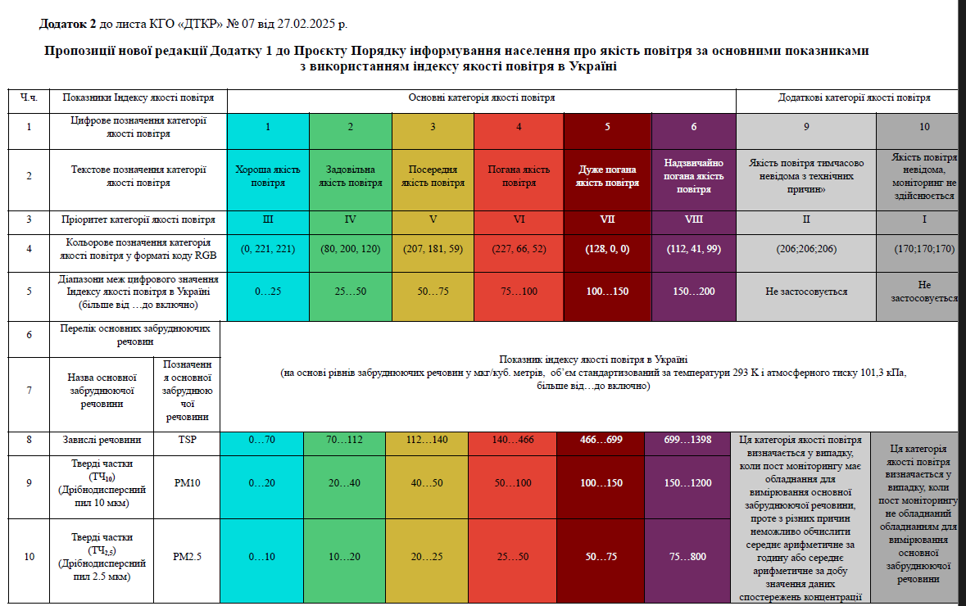  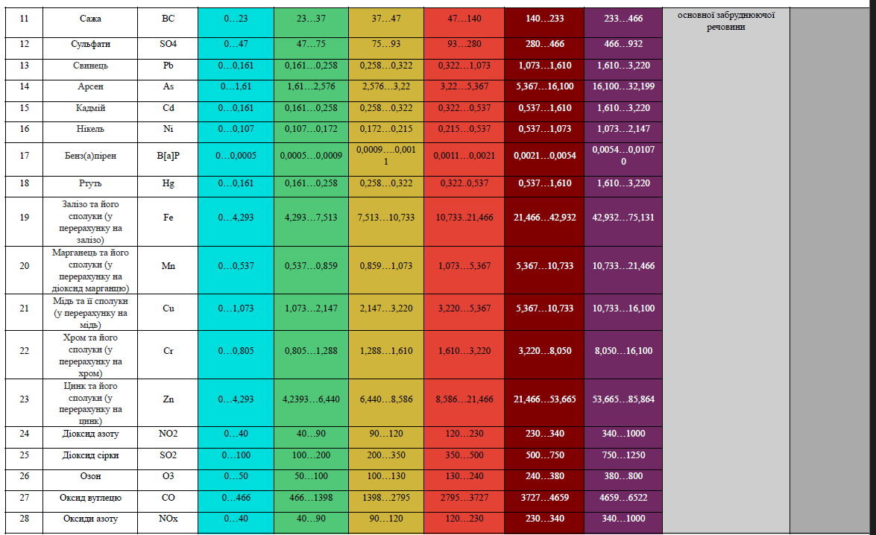  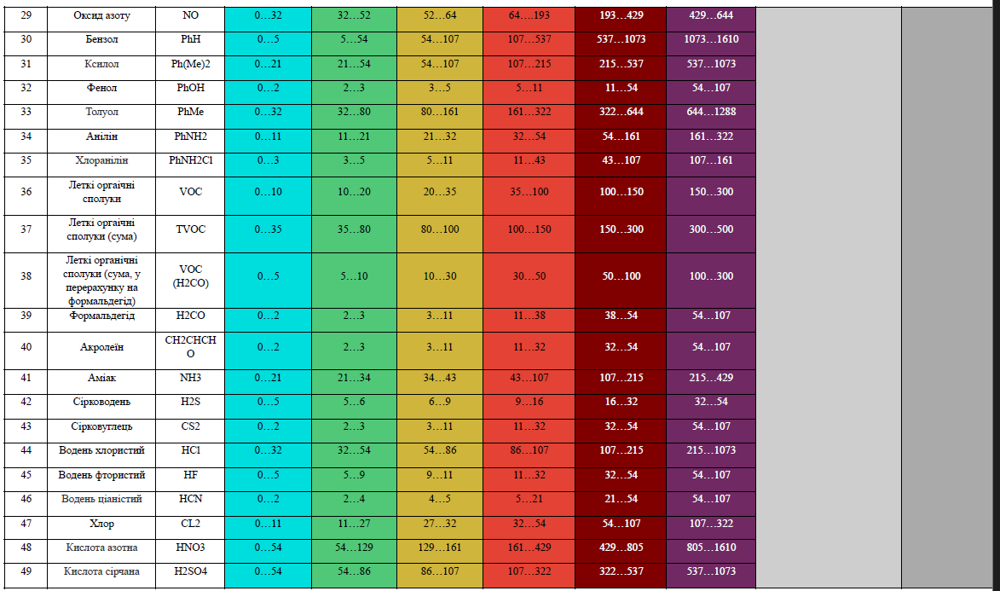 |  | Відхилено  Проєкт Порядку розроблений з урахуванням Європейського індексу якості повітря, який публікується на офіційній сторінці Європейської екологічної агенції (The European Environment Agency, ЕЕА) (https://airindex.eea.europa.eu/AQI/index.html#).  Європейський Індекс якості повітря базується на значеннях концентрацій п’яти ключових забруднюючих речовин, а саме:  твердих частинок (PM₁₀);  дрібних твердих частинок (PM_{2,5});  озону (O₃);  діоксиду азоту (NO₂);  діоксиду сірки (SO₂).  В подальшому визначений Індекс якості повітря в Україні буде також обліковуватися на сторінці Європейської екологічної агенції. Отже дані повинні мати можливість бути порівняними між собою.  Діапазони концентрацій забруднюючих речовин для визначення індексу якості повітря встановлені на основі нормативних значень рівнів кожної забруднюючої речовини з урахуванням рекомендацій ВООЗ щодо якості повітря.  Водночас інші забруднюючі речовини, визначені Порядком здійснення державного моніторингу в галузі охорони атмосферного повітря, затвердженого постановою Кабінету Міністрів України від 14.08.2019 р. № 827, мають вимірюватись, але для розрахунку індексу якості повітря беруться лише основні речовини, які мають найбільший вплив на здоров’я людини.
16 | 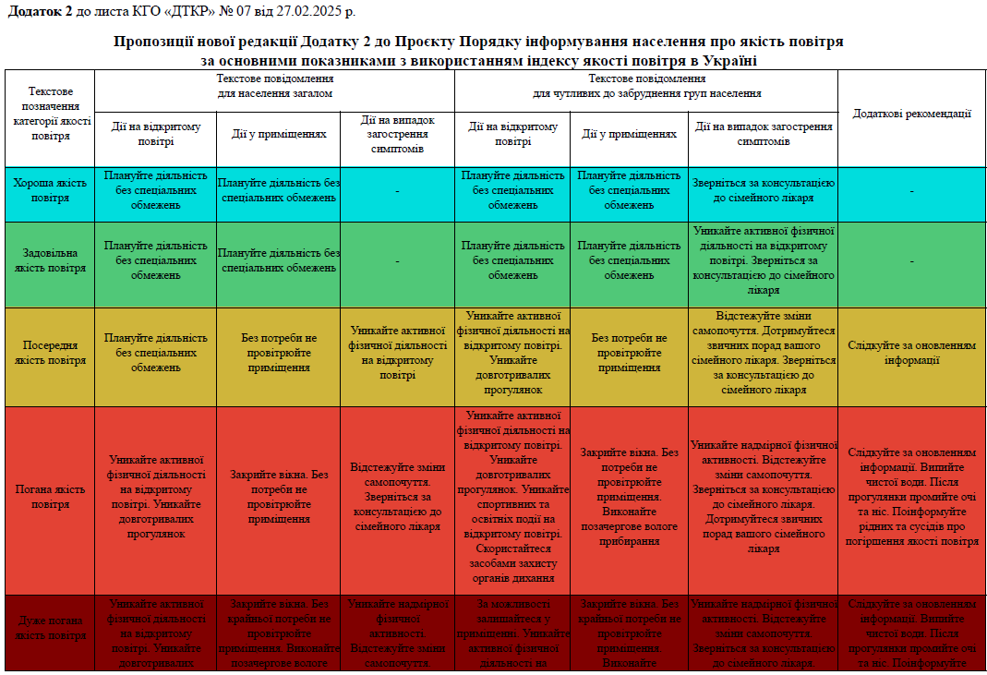  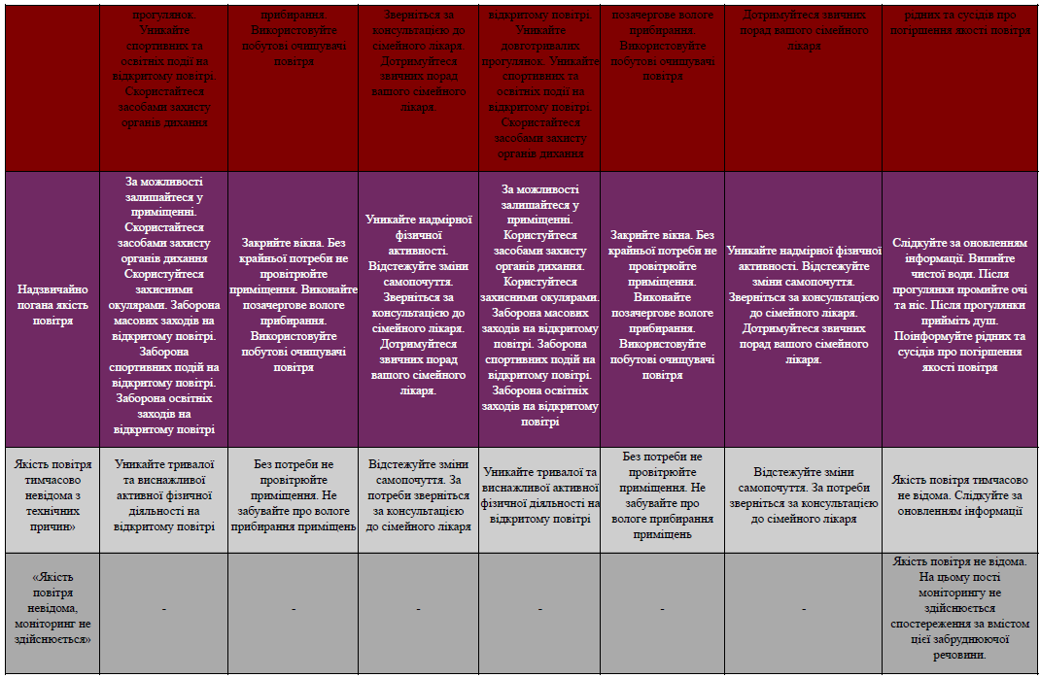 |  | Відхилено  Проєкт Порядку розроблений з урахуванням Європейського індексу якості повітря, який публікується на офіційній сторінці Європейської екологічної агенції (The European Environment Agency, ЕЕА) (https://airindex.eea.europa.eu/AQI/index.html#).  Рекомендації для населення та чутливого населення та вразливих груп відповідають рекомендаціям Європейського індексу якості повітря.  В подальшому визначений Індекс якості повітря в Україні буде також обліковуватися на сторінці Європейської екологічної агенції. Отже дані повинні мати можливість бути порівняними між собою.  Слід також зазначити, що індекс якості є лише одним з інструментів оперативного інформування населення про якість атмосферного повітря в адаптованому для користувача форматі.

